


毕 业 设 计（论文）

题目 基于智能推荐的英语学习工具的设计与实现

学 院 两江人工智能学院
专 业 软件工程
班 级 122230201
学生姓名 向炜坤 学号 12223020122
指导教师 陈艳 职称 讲师
时 间 2026.03

目录
摘要 I
Abstract II
1 绪论 1
1.1 背景概述 1
1.2 发展状况 3
1.3 主要研究内容 4
1.3.1 研究目标 4
1.3.2 研究内容与技术路线 4
1.4 本章小结 5
2 关键技术分析 6
2.1 系统总体架构 6
2.2 Flask 与 RESTful 后端 6
2.3 MySQL 6
2.4 前端技术 7
2.5 PyTorch 深度学习框架 8
2.6 双塔神经网络架构 8
2.7 艾宾浩斯遗忘曲线理论 9
2.8 本章小结 10
3 需求分析 11
3.1 概述 11
3.2 总体功能需求 11
3.3 详细功能需求 11
3.4 本章小结 17
4 系统设计 18
4.1 总体架构 18
4.2 数据库设计 20
4.2.1 数据库E-R图概要 20
4.2.2 数据表结构设计 22
4.2.3 表间关系说明 29
4.2.4 索引设计 30
4.3 本章小结 33
5 系统实现 34
5.1 开发环境搭建 34
5.2 系统层次架构 34
5.2.1 后端三层架构 35
5.2.2 前端三层架构 36
5.3 功能模块实现 37
5.3.1 系统主页实现 37
5.3.2 用户认证实现 39
5.3.3 词汇学习实现 40
5.3.4 智能推荐实现 41
5.3.5 闯关模式实现 44
5.3.6 评测系统实现 45
5.3.7 学习计划实现 46
5.3.8 收藏与成就实现 48
5.3.9 统计与复习实现 50
5.3.10 功能架构 51
5.4 本章小结 52
6 系统测试 53
6.1 概述 53
6.1.1 测试目的 53
6.1.2 测试方法 53
6.1.3 测试环境 54
6.2 功能测试 54
6.2.1 用户认证测试 54
6.2.2 词汇学习测试 55
6.2.3 推荐系统测试 56
6.2.4 闯关模式测试 58
6.2.5 评测系统测试 58
6.2.6 学习计划测试 59
6.2.7 收藏模块测试 60
6.2.8 错题本模块测试 61
6.2.9 成就模块测试 61
6.3 兼容性测试 62
6.4 性能测试 63
6.4.1 API 响应时间测试 63
6.4.2 数据库连接池性能测试 64
6.4.3 推荐算法执行效率测试 64
6.4.4 并发性能测试 64
6.6 本章小结 65
致 谢 67

摘要
随着在线教育市场的快速发展，英语学习工具面临着个性化不足、推荐效果差、复习效率低等挑战。本文设计并实现了一套基于智能推荐的英语学习工具——Smart Vocab 系统。该系统融合深度学习技术与艾宾浩斯遗忘曲线理论，采用 PyTorch 构建双塔神经网络模型，通过 25 维单词特征和 25 维用户特征的深度挖掘，实现精准的个性化推荐。系统采用混合推荐算法，包括难度匹配推荐(25%)、深度学习推荐(20%)、词频推荐(20%)、随机探索(15%)、学习历史推荐(15%)和协同过滤推荐(5%)，为用户提供科学、个性化的英语词汇学习体验。同时，系统基于艾宾浩斯遗忘曲线理论构建自适应复习机制，实现遗忘曲线的数字化应用，确保用户在最佳时间点进行复习。通过前后端分离的架构设计，系统具有良好的可扩展性、可维护性和用户体验，为英语词汇学习领域提供了创新的解决方案。
关键词：智能推荐；深度学习；艾宾浩斯遗忘曲线；个性化学习；双塔神经网络

Abstract
With the rapid development of the online education market, English learning tools are facing challenges such as insufficient personalization, poor recommendation effectiveness, and low review efficiency. This paper designs and implements a set of English learning tools based on intelligent recommendation, namely the Smart Vocab system. This system integrates deep learning technology with the Ebbinghaus Forgetting Curve theory, employs PyTorch to construct a dual-tower neural network model, and achieves precise personalized recommendations through deep mining of 25-dimensional word features and 25-dimensional user features. The system adopts a hybrid recommendation algorithm, including difficulty matching recommendation (25%), deep learning recommendation (20%), word frequency recommendation (20%), random exploration (15%), learning history recommendation (15%), and collaborative filtering recommendation (5%), to provide users with a scientific and personalized English vocabulary learning experience. At the same time, the system constructs an adaptive review mechanism based on the Ebbinghaus Forgetting Curve theory, realizing the digital application of the forgetting curve to ensure that users review at the optimal time points. Through a front-end and back-end separation architecture design, the system exhibits good scalability, maintainability, and user experience, providing an innovative solution for the field of English vocabulary learning
Keywords : intelligent recommendation; deep learning; Ebbinghaus forgetting curve; personalized learning; twin-tower neural network

1 绪论

1.1 背景概述
当今社会，随着数据传输技术的不断进步、网络成本的持续降低以及移动设备覆盖率的显著提升，在线学习的发展速度大幅加快。各大在线学习平台频繁更新，提供了海量的在线课程。人们进行在线学习的渠道也从传统的网站拓展至手机端慕课平台、微信小程序、喜马拉雅 APP，乃至知乎、论坛、博客等教育 UGC平台。课程形式多样，既有付费也有免费选项，音频视频课程应有尽有，定制化与通用型课程也层出不穷。根据艾瑞咨询最新发布的 2019 年第三季度《中国在线教育行业数据发布报告》，2019 年中国在线教育市场规模已超过 3100 亿元¹。用户对在线教育的接受度和付费意愿都在不断提升。
语言学习作为在线学习的重要领域，无论是在 PC 端还是移动端，都呈现出蓬勃发展的态势。慕课网及各大教育机构平台纷纷推出直播课、录播课；手机应用市场上有近百款如英语流利说、开心词场、VOA 慢速英语、每日英语阅读等英语学习软件供用户下载；此外，还有作文在线批改网站、微信公众号等丰富资 源……语言学习者的资源获取途径前所未有的广泛。学习者也逐渐摒弃了传统观念，开始接受并适应内容短小、结构松散的碎片化学习模式，这一点在英语词汇学习中尤为突出。截至 2019 年 9 月，"百词斩"、"墨墨背词"、"扇贝单词"等背词软件在安卓各大手机应用市场及苹果 App Store 的总下载量已累计超过亿次。在线教育有效弥补了传统教育中教育资源不均衡的问题，通过互联网实现了教育资源的广泛共享。学习者可以利用无线移动通讯技术和设备，无差别地获取教育资源，不受时空限制，随时随地开展数字化学习。他们可以自主选择学习平台、教师及教学内容，而人工智能和大数据的应用则为精准掌握用户学习状况、提供匹配的教学服务以及实现个性化教学提供了有力保障。
以英语词汇记忆软件为例，市面上常见的软件就不少于十几款，例如百词斩、墨墨背词、扇贝单词等。不同的背词软件都拥有各自忠实的用户群体，每款软件都独具特色，能够满足不同学习偏好的用户需求。比如，百词斩的图片记忆功能对那些英语学习兴趣不高的用户颇具吸引力，但对于基础扎实、希望在复习单词时能同时浏览例句用法的用户来说，其界面设计就显得不够贴心。墨墨背词则运用艾宾浩斯记忆曲线来辅助用户科学记忆单词，然而对于那些希望快速掌握生词以应对考试的用户而言，软件每日安排的复习时间显得过于冗长。因此，用户在挑选适合自己的软件时往往耗费大量精力，这在一定程度上影响了他们在真正开始学习后的热情和动力。

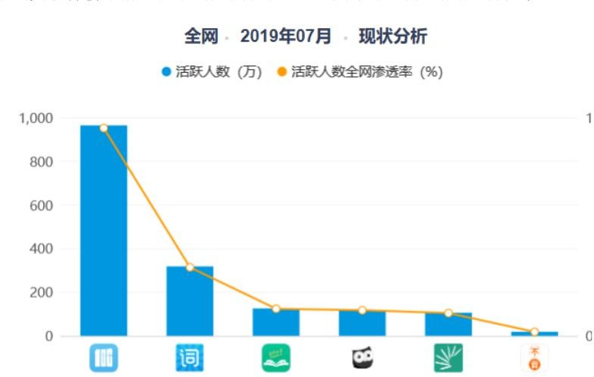
除了学习者面临如何选择合适 App 的难题外，市面上的背词软件在功能上还存在严重的同质化现象，软件设计缺乏差异性，导致用户的个性化需求难以得到充分满足。据易观千帆最新可查数据显示，2019 年 7 月中国在线教育外语学习 App 的用户活跃度榜单中，单词类软件榜单前五位中的后四位相加，均不及百词斩的用户活跃率²。

图 1- 1 背词软件活跃人数与全网渗透率情况
Murad 分析了 2013 至 2018 年间与学习管理平台（LMS）相关的 109 篇论文发现，推荐系统大多采用基于内容的推荐算法和协同过滤算法实现，为用户规划学习路径、推荐课程、书籍以及学习伙伴等 3。柏茂林基于协同过滤算法，开发数学习题个性化推荐系统 4。包昊罡构建了面向大规模在线学习的社会化推荐要素模型 5。张楠以西安电子科技大学网络与继续教育学院在线学习平台的历史数据为实验数据来源，使用基于双属性评分矩阵及神经网络的协同推荐算法实现学习资源的个性化推荐 6 等等.
在此背景下，SmartVocab 智能词汇学习系统应运而生。该系统基于深度学习技术和艾宾浩斯遗忘曲线理论，致力于解决传统词汇学习软件中存在的同质化严重、个性化不足、复习效率低下等问题，为英语学习者提供真正智能化、个性化的词汇学习体验。系统采用 PyTorch 深度学习框架构建双塔神经网络模型，结合混合推荐算法和科学复习策略，通过 25 维单词特征和 25 维用户特征的深度挖掘，实现精准的个性化推荐，为英语词汇学习领域的技术创新提供了新的解决方案。

1.2 发展状况
国外主流词汇学习系统：
在国际市场上，英语词汇学习软件呈现出多元化发展的态势。Duolingo 作为全球知名的语言学习平台，以其游戏化的学习方式和多语言支持能力在全球范围内积累了庞大的用户群体。该平台通过自适应学习算法为用户提供个性化的学习路径，但在词汇学习的深度方面仍存在一定局限性，主要面向初级和中级学习者。
Memrise 则采用了多媒体记忆和社区驱动内容的发展策略，通过间隔重复算法和用户生成内容(UGC)模式，为用户提供了丰富的学习资源。然而，由于内容主要依赖用户贡献，质量参差不齐的问题较为突出，缺乏系统化的学习路径设计。
Quizlet 作为闪卡学习的代表性平台，通过 AI 驱动的学习分析和协作学习功能，在全球范围内拥有众多用户。该平台的优势在于提供多种学习模式，但主要依赖用户自制内容，缺乏专业指导，在内容质量和学习效果方面存在一定的不确定性。
国内主流词汇学习系统：
在国内市场，英语词汇学习软件的发展呈现出明显的同质化特征。百词斩作为国内领先的词汇学习应用，以其独特的图片记忆和视觉化学习方式在国内用户中享有较高知名度，开创性地将图形记忆和单词记忆相结合，以游戏化的形式增加学习的趣味性。然而，除了百词斩的创新特色外，其他主流词汇学习软件的功能设置存在高度相似性。
这些软件普遍采用标准化的学习流程：用户首先登记个人信息，根据不同的学习目标（如考研、四六级、商务办公等）选择相应的词汇书。随后设定词汇书的完成时间和每日学习提醒，制定固定的学习计划。通过类似题库的练习方式判断生熟词，建立个人生词本，最后按照既定计划复习巩固并推送新词，直至完成全部学习内容。

1.3 主要研究内容

1.3.1 研究目标
本课题目标可从能力维度概括如下（具体功能以第 3 章与实现为准）：
个性化推荐：构建多策略融合推荐引擎，集成基于 PyTorch 的双塔深度学习分支与难度、词频、学习历史、协同过滤、随机探索等策略；特征体系上体现 25 维单词特征与 25 维用户特征的建模思路。
科学复习：基于学习记录提供遗忘曲线相关统计与复习数据支撑，使复习节奏可查询、可展示；与仅固定间隔的简化策略相区别。
高效学习：支持选择、翻译、拼写等多题型与学习会话流程，记录答题结果与进度，便于统计与后续推荐。
数据驱动：持久化用户、词汇、学习会话与评测等数据，为学习报告与推荐计算提供一致数据源。
在上述能力之上，功能目标与技术目标仍表述为：
功能目标：构建可运行的 Web 词汇学习系统，覆盖账户与词库 → 学习/复习 → 推荐与计划 → 评测与闯关 → 统计的主路径，接口与页面可演示。
技术目标：实现模块化后端、关系型数据建模（十四张核心数据表，详见第 4 章）、无状态认证、可配置部署及基础自动化测试与冒烟自检。
算法目标：在推荐引擎中实现多策略加权融合，并集成深度学习推荐分支（Python 依赖清单已包含 PyTorch，安装环境即具备条件）；运行期若推荐器初始化失败或模型不可用，则回退传统策略。遗忘曲线模块基于学习记录生成统计所需数据，并支持异常处理。

1.3.2 研究内容与技术路线
业务与模块划分：将系统划分为基本信息管理、评测、学习计划、单词学习、智能复习、遗忘曲线与智能测试、系统集成等 7 个一级模块，并建立与 REST 接口的映射关系；功能结构的细化见第 4 章。
系统分析与设计：完成功能结构说明、数据库表结构与字段级说明、接口划分原则（在第 4 章中展开）。
系统实现：后端划分为接口层、领域逻辑层、数据访问层；前端采用原生 HTML/CSS/JavaScript（ES Module）；认证采用 JWT，密码 bcrypt 存储；配置集中于系统配置文件与环境变量。
测试与验证：使用自动化测试框架编写健康检查、认证等用例；使用冒烟自检脚本做联调后验证；核心学习闭环经人工验收。
技术路线可概括为：需求与建模 → 数据库与 API 设计 → 分模块编码 → 联调与测试 → 部署文档化。。

1.4 本章小结
本章从英语学习与在线教育的现实需求出发，说明了智能词汇学习系统建设的背景；从国内外产品形态与可复现性角度归纳了发展状况与不足；明确了本课题的研究目标、主要研究内容及论文结构安排，为后续关键技术分析与需求分析奠定基础。

2 关键技术分析
在软件开发过程中，选择合适的技术至关重要，选择合适的技术是项目成功的前提。在实际开发之前，我们对技术作了认真的筛选、比较分析，最终确定了以下技术用于开发。

2.1 系统总体架构
SmartVocab 采用 B/S 架构与前后端分离：表示层为浏览器中的 HTML/CSS/JS；应用层为 Flask 提供的 API 服务；数据层为 MySQL。浏览器通过 HTTP/HTTPS 获取静态资源与 JSON 数据，不在客户端持久化业务规则，便于统一鉴权与审计。
前端采用多页架构：共 9 个独立 HTML 页面（登录、仪表盘、学习、统计、计划、闯关、评测、收藏、个人资料），加载共享脚本模块（API 封装、工具函数、导航栏组件），减少构建工具依赖。后端通过应用启动器统一注册认证、词汇、学习、推荐、计划、评测、闯关、收藏、成就、健康检查等 10 个蓝图模块。该划分有利于按模块分工开发与按路由排查问题，契合中等规模信息系统的设计习惯。

2.2 Flask 与 RESTful 后端
Flask 属于轻量级 Web 框架，核心简单、扩展灵活，适合毕业设计周期内的迭代。与单文件巨型路由相比，Blueprint 将 URL 前缀与视图函数分组（如认证、词汇、学习等前缀），使代码与业务边界对齐。
接口层采用 REST 风格的资源化路径与 HTTP 动词组合（如计划的创建、查询、更新、删除），便于前端封装与自动化测试脚本复用。需注意：部分学习会话类操作在语义上更接近 RPC（如开始学习会话），论文中可表述为REST 为主、关键动作用 POST 表达，与业界常见实践一致。
受保护资源统一经认证中间件校验：从 Authorization: Bearer 解析 JWT，并与路径或请求体中的用户标识做一致性校验，降低水平越权风险。

2.3 MySQL
MySQL是瑞典MySQL AB公司开发的一个开源的关系型数据库，目前属于Oracle旗下产品，因为其成本较低广泛被互联网企业采用。本系统采用MySQL数据库主要原因如下：
- 使用MySQL数据库可以满足数据量的需求，使用Oracle会造成成本偏高。
- MySQL相对于其它大型数据库更便捷，小巧。
- MySQL是为服务器端而开发设计的数据库，能承担较高的并发访问。

2.4 前端技术
前端采用 HTML5 语义化结构、CSS3 布局与样式、ECMAScript 模块化。API 请求封装模块集中处理基地址、JSON 头与 Token 注入，避免每个视图重复拼接请求逻辑。相较于引入完整 SPA 框架，本方案构建链路短、答辩环境易部署，代价是大型状态管理与组件复用需更多自律——对本课题规模而言可接受。
本系统综合应用了上述多种推荐策略，设计了六种推荐算法的加权融合框架：难度匹配推荐（权重 0.25）基于用户当前水平与单词难度的匹配度；词频推荐（权重 0.20）优先推荐高频核心词汇；学习历史推荐（权重 0.15）基于用户的学习轨迹和掌握状态；深度学习推荐（权重 0.20）利用双塔神经网络进行个性化预测；协同过滤推荐（权重 0.05）利用用户间的相似性进行推荐；随机探索推荐（权重 0.15）引入随机性增加推荐多样性。各算法独立计算推荐分数后，按权重加权融合生成最终推荐列表。此外，系统还集成了冷启动处理、动态权重调整、MMR 多样性控制和实时个性化四项增强机制，提升推荐质量。
推荐系统是信息过滤领域的重要技术，旨在从海量候选集中为用户筛选出最可能感兴趣的物品。根据推荐策略的不同，主流推荐算法可分为以下几类：
基于内容的推荐：通过分析物品的特征属性和用户的历史偏好，推荐与用户过去喜欢的物品在内容特征上相似的新物品。该方法的优势在于不需要其他用户的数据，不存在冷启动问题，但容易导致推荐结果过于单一（信息茧房效应）。
协同过滤推荐：利用群体智慧开展推荐，分为基于用户和基于物品两种。其核心假设是：偏好相似的用户可能对相同物品感兴趣。协同过滤无需物品的内容特征，能够发现用户的潜在兴趣，但在用户基数小或评分数据稀疏时效果有限。
基于深度学习的推荐：使用神经网络自动学习用户和物品的高阶特征表示和交互模式。相比传统方法，深度学习模型能够捕捉非线性特征关系和复杂交叉效应，但需要较多的训练数据。
混合推荐策略：将多种推荐算法的结果加权融合，综合利用各算法的优势，弥补单一算法的不足。本系统采用的即为此策略。

2.5 PyTorch 深度学习框架
PyTorch 是由 Meta AI开发的开放源代码深度学习框架，以其动态计算图机制和 Pythonic 的 API 设计在学术界和工业界获得广泛应用。与 TensorFlow 的静态计算图相比，PyTorch 的动态图机制允许在运行时构建和修改计算图，使得模型的调试和实验迭代更加直观高效。
PyTorch 的核心特性包括以下三个方面：
（1）张量计算：PyTorch 提供了类似 NumPy 的张量（Tensor）数据结构，支持 GPU 加速的高效数值计算。张量是多维数组的泛化形式，是深度学习中数据表示和计算的基础单元。PyTorch 张量与 NumPy 数组之间可以零拷贝转换，便于与现有的科学计算生态集成。
（2）自动微分：PyTorch 的 autograd 模块实现了反向模式自动微分，能够自动追踪张量上的所有操作并构建计算图，在反向传播时自动计算梯度。开发者只需定义前向传播逻辑，无需手动推导和实现梯度计算，大幅降低了模型开发的复杂度。通过 requires_grad=True 标记需要计算梯度的参数，loss.backward() 即可完成梯度回传。
（3）模块化神经网络：torch.nn 模块提供了丰富的神经网络构建组件，包括全连接层（nn.Linear）、归一化层（nn.LayerNorm、nn.BatchNorm1d）、注意力机制（nn.MultiheadAttention）、损失函数和优化器等。开发者可以通过继承 nn.Module 类，以面向对象的方式组合这些组件构建复杂的网络模型。
本系统选择 PyTorch 作为深度学习框架，主要基于以下考虑：其一，PyTorch 的动态图机制便于实现推荐系统中需要根据输入动态调整结构的模型（如条件激活的交叉注意力机制）；其二，nn.Module 的模块化设计与系统的面向对象架构风格一致；其三，PyTorch 社区活跃、文档完善，便于快速原型开发和问题排查。当 PyTorch 不可用时，系统设计了自动降级机制，无缝切换至传统推荐算法，保证服务可用性。

2.6 双塔神经网络架构
双塔神经网络是推荐系统领域广泛采用的模型架构，其核心思想是将用户和物品分别通过独立的神经网络编码器映射到同一语义空间中，再通过向量相似度计算或融合网络输出匹配分数。该架构由 Yin 等人于 2015 年提出，后经 Google、阿里等团队在生产系统中验证了其在大规模推荐场景下的有效性和可扩展性。
双塔架构的关键优势在于：
（1）表征解耦：用户塔和物品塔各自独立编码，使得用户特征和物品特征的提取互不干扰。这种解耦设计特别适合推荐系统中的在线服务场景——物品向量可以离线预计算并建立索引，在线推理时只需计算用户向量并执行近邻检索，大幅降低实时计算开销。
（2）特征交叉灵活性：在两个塔的编码输出之上，可以灵活设计特征交叉方式。本系统采用了多头交叉注意力机制（Multi-Head Cross Attention），在保留各自表征能力的同时，捕获用户与物品特征间的细粒度交互关系。
（3）可扩展性：双塔架构天然支持增量更新。当新物品入库时，只需通过物品塔计算其向量即可参与推荐，无需重新训练整个模型。同样，用户兴趣变化时也只需更新用户向量。
本系统的双塔模型具体设计为：单词塔和用户塔各使用 25 维输入特征，经过 128->64 两层全连接编码器，采用 LayerNorm 归一化和 Dropout 正则化。在编码器输出后引入 4 头交叉注意力机制计算用户-单词的交互表示，最终通过融合层（64->32->1）输出 0 到 1 之间的推荐分数，表示用户对该单词的预测掌握程度。

2.7 艾宾浩斯遗忘曲线理论
德国心理学家赫尔曼·艾宾浩斯（Hermann Ebbinghaus）于 1885 年在其著作《Memory: A Contribution to Experimental Psychology》中首次通过实验系统地揭示了人类记忆的遗忘规律。艾宾浩斯以自身为被试，使用无意义音节作为记忆材料，在不同时间间隔后测量保持量，绘制出了著名的遗忘曲线。
遗忘曲线揭示了记忆保持量随时间推移呈指数衰减的基本规律：学习后的最初阶段遗忘速度最快，随后逐渐减缓。具体而言，学习后 20 分钟保持量约 58%，1 小时约 44%，1 天约 33%，2 天约 28%，6 天约 25%，31 天约 21%。这一规律被称为先快后慢原则。
基于遗忘曲线理论，间隔重复（Spaced Repetition）策略被证明是提高记忆保持效率的有效方法。波兰研究者 Piotr Wozniak 于 1985 年开发了 SuperMemo 算法，将间隔重复理论转化为可计算的复习调度系统。其核心改进版 SM-2 算法根据用户对每个知识点的回忆质量（0-5 分）动态调整下次复习的时间间隔，实现个性化的复习节奏。
本系统基于艾宾浩斯遗忘曲线的基本规律，设计了自适应复习间隔计算模型。系统综合考虑三个核心因素：掌握程度（mastery_level，0-1 之间）越高，复习间隔越长；复习次数（review_count）越多，间隔增长越快，体现间隔扩展原则；基础间隔（base_interval）作为最小复习周期。复习间隔的计算公式为：interval = base_interval * mastery_factor * review_factor。其中，mastery_factor 和 review_factor 均为基于掌握程度和复习次数的单调递增函数，体现了记忆越牢固、复习越熟练则间隔越长的认知科学原理。系统将计算得到的下次复习时间（next_review_at）持久化到学习记录中，在用户登录时自动检索到期词汇进行推送。

2.8 本章小结
本章在 B/S 与前后端分离前提下说明了分层架构与蓝图划分；阐述了 Flask/REST、原生模块化前端、MySQL（utf8mb4 与连接池）、JWT 与安全基线；归纳了多策略推荐权重、双塔特征维度及遗忘曲线配置；并简述 Gunicorn、健康检查与冒烟测试等部署与验证手段。上述内容为第 3 章需求分析划定技术边界，为第 4 章系统分析与设计提供术语与依据。

3 需求分析

3.1 概述
SmartVocab 主要实现的目标有：为英语学习者提供可登录的个性化词汇学习服务，将认证、词库、学习与会话、智能推荐、计划、评测与闯关、统计与遗忘曲线等环节纳入同一数据闭环，使学习过程可记录、可分析，并具备可运行、可演示的实现基础。
从系统边界看，用户（学习者）通过浏览器使用学习、统计、计划等功能；系统指服务端软件与数据库，负责认证、词汇与会话、推荐、评测与闯关、遗忘曲线与统计等，前后文功能与 REST API 划分与此一致。角色分为学员与管理员：学员完成注册登录后使用各项学习功能；管理员负责词库批量导入导出，是否限制为名单用户由环境变量决定。
系统依赖 MySQL 与 Python，浏览器须支持模块化脚本；PyTorch 随依赖安装，推荐模块异常时降级为传统策略，不影响注册与学习主流程。采用 Flask、MySQL、JWT 等成熟技术，开源部署、普通 PC 即可支撑开发与试用；个人信息与学习数据须合法合规收集与存储。

3.2 总体功能需求
SmartVocab 智能词汇学习系统是一个基于人工智能技术的个性化英语词汇学习平台。系统通过分析用户学习行为、词汇特征和遗忘曲线，为用户提供个性化的词汇学习推荐和智能复习计划。主要功能需求如下：
- 用户管理：用户注册、登录、个人资料管理。
- 智能推荐：系统基于用户水平、学习历史和词汇特征，智能推荐适合的词汇供用户学习。
- 学习管理：用户可开展词汇学习，系统记录学习进度和效果。
- 数据分析：查看学习进度，导出学习报告。
- 智能复习：基于记忆算法的词汇复习安排。

3.3 详细功能需求
3.3.1 身份认证

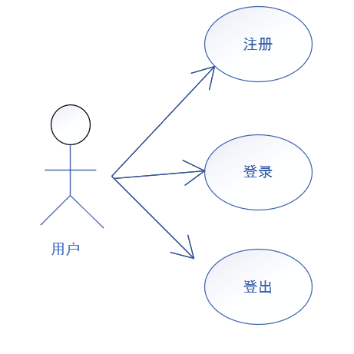
图 3-1 身份认证需求用例图
相关用例表描述如下：
表 3-1 身份认证需求用例表
用例组件 | 描述详情
用例名称 | 身份认证
用例编号 | CORE-001
参与者 | 用户
描述 | 用户通过注册获取系统访问权限，通过登录验证身份获取系统使用权，通过登出安全结束会话
前置条件 | 无
后置条件 | 注册成功/登录成功/登出成功
基本事件流 | 1. 用户访问系统认证界面  2. 新用户选择注册功能，填写用户名、密码等必要信息完成账户创建  3. 已注册用户选择登录功能，输入用户名和密码  4. 系统验证用户凭证的有效性  5. 验证通过，用户获得系统访问权限，进入系统主界面  6. 用户使用完毕后，选择登出功能终止当前会话
异常事件流 | 4a. 登录信息错误：系统提示用户名或密码错误，返回登录界面  4b. 注册信息冲突：系统提示用户名已存在，返回注册界面
3.3.2 词汇学习管理
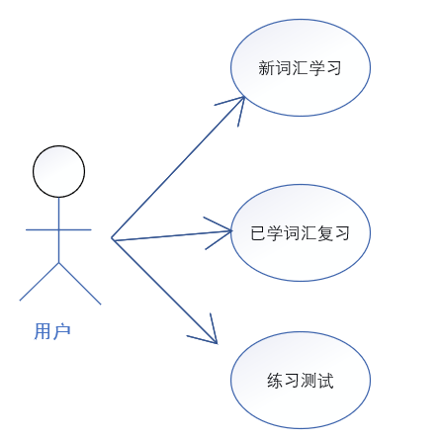
图 3-2 词汇学习管理用例图
相关用例表描述如下：
表 3-2 词汇学习管理用例描述表
用例组件 | 描述详情
用例名称 | 词汇学习管理
用例编号 | CORE-002
参与者 | 用户
描述 | 用户通过系统开展新词汇学习、已学词汇复习和练习测试
前置条件 | 用户已成功登录系统并通过水平评估
后置条件 | 系统记录学习进度并更新用户知识掌握状态
基本事件流 | 1. 用户进入学习界面  2. 系统根据用户水平和学习进度推荐学习内容  3. 用户学习新词汇（发音、释义、例句）  4. 用户开展词汇复习（根据遗忘曲线安排）  5. 用户完成相关练习测试（选择题、填空题等）  6. 系统记录学习结果并更新用户画像

3.3.3 学习进度分析
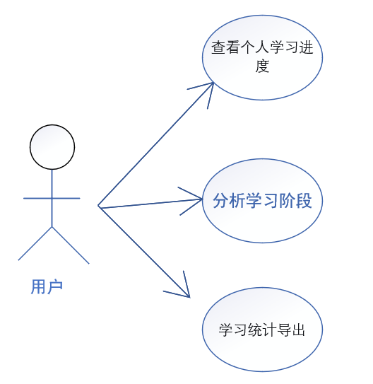
图 3-3 学习进度分析用例图
相关用例表描述如下：
表 3-3 学习进度分析用例描述表
用例组件 | 描述详情
用例名称 | 学习进度分析
用例编号 | CORE-003
参与者 | 用户
描述 | 用户查看个人学习进度、统计数据和可视化报告
前置条件 | 用户已登录并有学习记录
后置条件 | 无
基本事件流 | 1. 用户访问学习分析页面  2. 系统显示学习数据概览（已学词汇量、学习时长等）  3. 用户查看详细学习报告（每日进度、掌握程度等）

3.3.4 个人资料管理
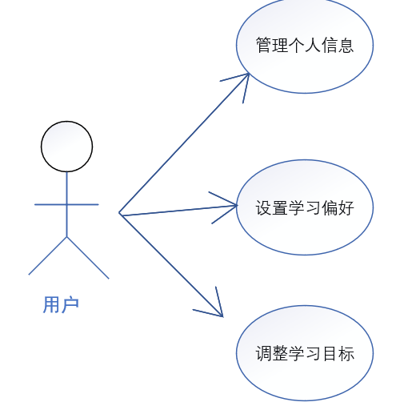
图 3-4 个人资料管理用例图
相关用例表描述如下：
表 3-4 个人资料管理用例描述表
用例组件 | 描述详情
用例名称 | 个人资料管理
用例编号 | CORE-004
参与者 | 用户
描述 | 用户管理个人信息、学习偏好和学习目标
前置条件 | 用户已登录系统
后置条件 | 个人信息更新成功，系统根据新设置调整推荐策略
基本事件流 | 1. 用户进入个人中心  2. 用户查看和修改个人信息（用户名、头像等）  3. 用户设置学习偏好（每日学习量、偏好的学习模式等）  4. 用户设定或调整学习目标（考试类型、目标词汇量等）  5. 系统保存设置并相应调整学习计划

3.3.5 推荐策略管理
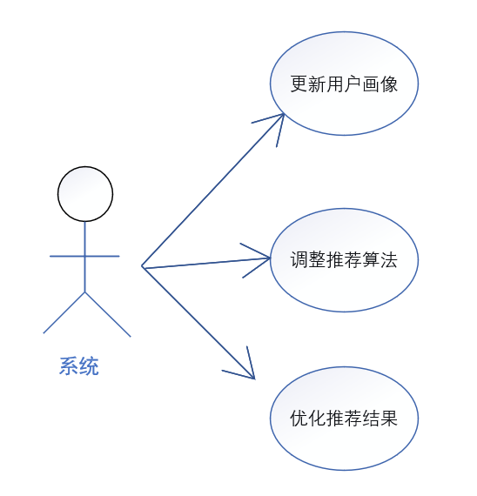
图 3-5 推荐策略管理用例图
相关用例表描述如下：
表 3-5 推荐策略管理用例描述表
用例组件 | 描述详情
用例名称 | 推荐策略管理
用例编号 | CORE-005
参与者 | 系统
描述 | 系统根据用户行为和数据调整词汇推荐策略
前置条件 | 系统收集到足够的用户学习数据
后置条件 | 推荐算法参数更新，推荐准确性提高
基本事件流 | 1. 系统收集用户学习行为数据  2. 分析用户学习效果和偏好模式  3. 调整推荐算法参数和权重  4. 优化词汇推荐策略和排序  5. 提供更精准的个性化学习内容

3.4 本章小结
本章围绕SmartVocab智能词汇学习系统的需求分析展开论述。首先从宏观层面阐述系统的总体需求，明确系统的建设目标与核心价值定位。随后，将需求细分为功能需求与非功能需求两大类别进行深入探讨：功能需求部分涵盖用户管理、词汇学习、智能推荐、学习评估等核心模块的具体业务流程与交互逻辑；非功能需求部分则从性能表现、安全防护、可用性设计等维度提出量化指标与技术约束。通过这种分层分类的分析方法，力求全面、系统地呈现项目的需求全貌，为后续系统设计与开发工作奠定坚实基础。

4 系统设计
本章对 SmartVocab 智能词汇学习系统展开系统设计，从总体架构和数据库设计两个方面加以阐述。总体架构设计明确系统的技术选型、分层结构与功能划分；数据库设计给出 E-R 概要模型、14 张核心数据表的详细结构、表间关系及索引策略，为后续编码实现提供设计依据。

4.1 总体架构
SmartVocab 采用经典的 B/S（Browser/Server）三层架构，分为表示层、应用层和数据层，通过前后端分离的方式实现松耦合的系统结构。系统技术架构如图 4-1 所示。
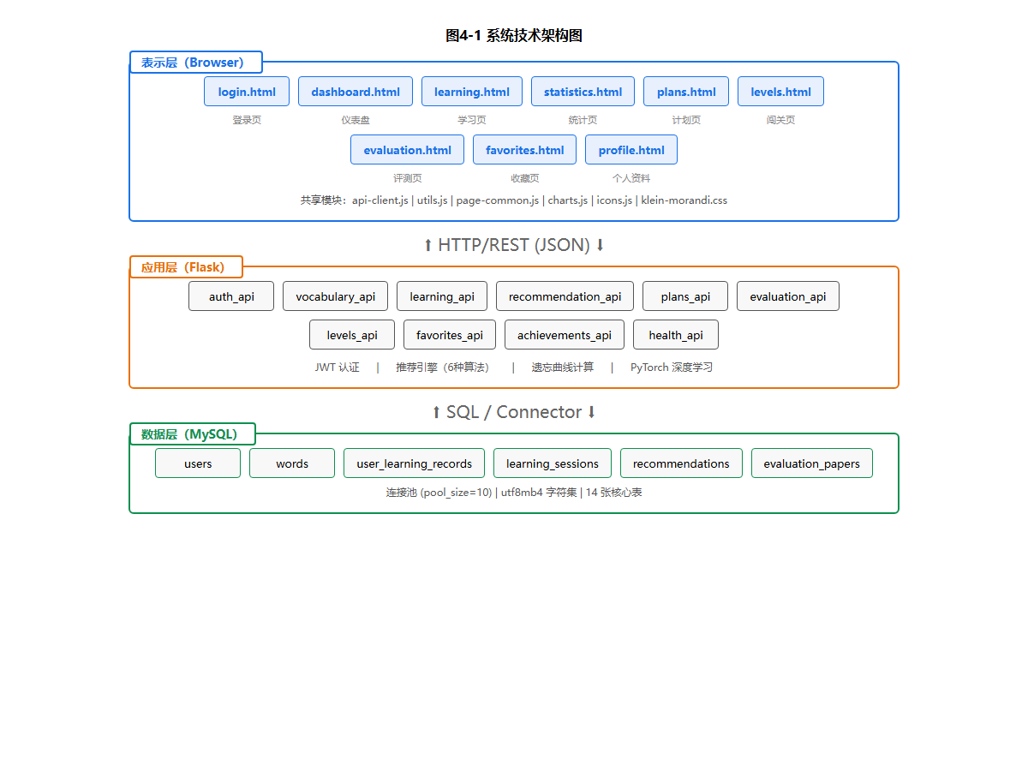
图4-1 系统技术架构图

（1）表示层
表示层即客户端浏览器，负责页面渲染与用户交互。系统采用多页架构，共包含 9 个独立 HTML 页面（登录页、仪表盘页、学习页、统计页、计划页、闯关页、evaluation 评测页、收藏页、个人资料页），页面间通过导航栏统一切换。
设计体系基于克莱因蓝与莫兰迪色系的手绘风格视觉方案，定义统一的 CSS 变量与组件样式。视觉特征包括：不对称、虚线边框、硬偏移以及 Caveat 手写字体装饰。所有页面统一为内联 SVG，展示克莱因蓝圆角方块加白色 "SV" 文字。

（2）应用层
应用层为系统的核心业务处理层，基于 Python Flask 框架构建，采用 Blueprint（蓝图）模块化组织，通过 RESTful JSON API 对外提供服务。系统共注册 10 个 API 蓝图，各蓝图及其路由前缀与核心端点如表 4-1 所示。
表4-1 API蓝图一览表
序号 | 蓝图名称 | 路由前缀
1 | auth_api | /api/auth
2 | vocabulary_api | /api/vocabulary
3 | learning_api | /api/learning
4 | recommendation_api | /api/recommendations
5 | plans_api | /api/plans
6 | evaluation_api | /api/evaluation
7 | levels_api | /api/levels
8 | favorites_api | /api/favorites
9 | achievements_api | /api/achievements
推荐引擎设计是应用层的核心创新点。推荐引擎采用多策略加权融合架构，集成 6 种推荐算法，各算法权重如表 4-2 所示。
表4-2 推荐算法权重配置
序号 | 算法名称 | 权重 | 说明
1 | 难度匹配 | 0.25 | 匹配用户当前难度水平
2 | 深度学习 | 0.20 | 双塔神经网络推荐
3 | 词频排序 | 0.20 | 优先推荐高频词汇
4 | 随机探索 | 0.15 | 增加推荐多样性
5 | 学习历史 | 0.15 | 基于历史学习数据推荐
6 | 协同过滤 | 0.05 | 基于相似用户行为推荐
深度学习推荐分支采用双塔神经网络架构，单词侧与用户侧各使用 25 维特征向量，分别经过 128→64 的两层全连接编码器（使用归一化与正则化），并通过多头交叉注意力机制捕捉用户与单词间的交互关系，最终经融合层（64→32→1）输出推荐分数。当用户积累 15 条学习记录后触发模型训练，模型更新频率为每 30 条新记录。
推荐引擎还实现了动态权重调整机制：当用户积累 15 条以上学习记录后，系统根据用户学习效果自动调整各算法权重；同时集成了冷启动策略（新用户使用热门词与默认难度范围）、MMR 多样性控制（λ=0.65）、基于用户的协同过滤（余弦相似度）以及实时个性化（近期行为加权）等增强功能。当 PyTorch 不可用时，系统自动降级为传统推荐策略，保证核心学习流程的可用性。

（3）数据层
数据层采用 MySQL 关系型数据库，通过连接池与 CRUD 基类向上层提供数据持久化服务。数据库共包含 14 张核心数据表，涵盖用户管理、词汇存储、学习记录、推荐缓存、评测系统、闯关系统、学习计划、收藏与成就等全部业务数据。

4.2 数据库设计

4.2.1 数据库E-R图概要
SmartVocab 系统数据库命名为 smartvocab，字符集为 utf8mb4。数据库共包含 14 张核心数据表，按业务领域可分为 8 个模块：用户模块、词汇模块、学习模块、推荐模块、评测模块、关卡模块、计划模块、收藏与成就模块以及错题模块。
系统数据库 E-R 图如图 4-2 所示，展示了 14 张核心数据表之间的实体关系。
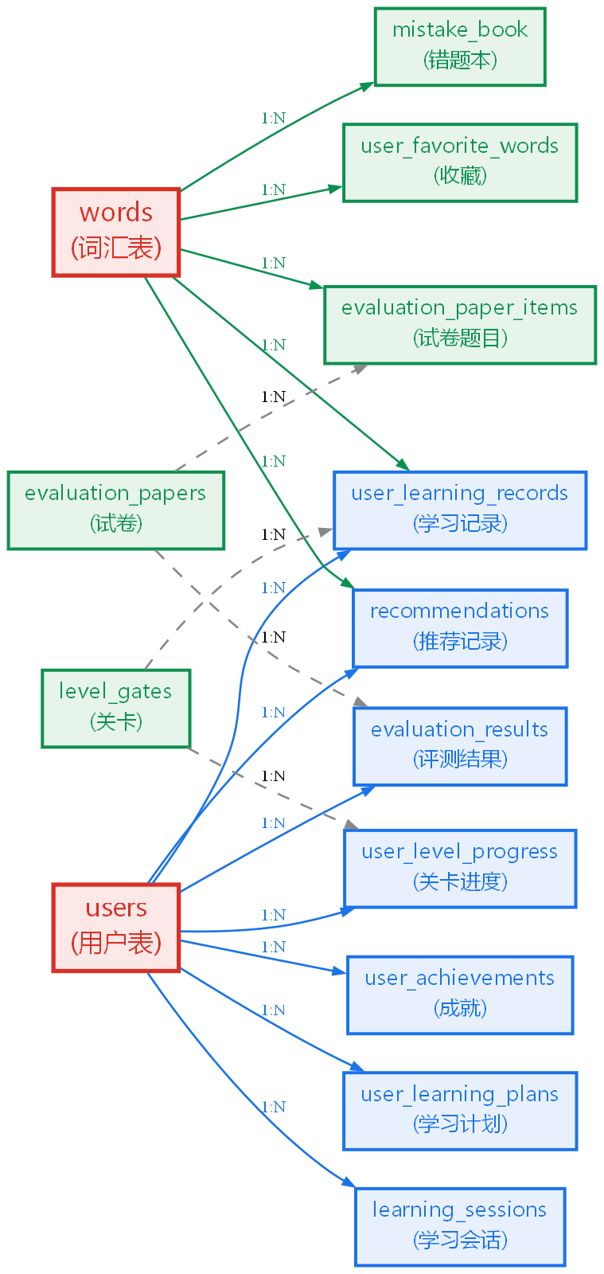
图4-2 数据库E-R图
核心实体关系概述如下：
users（用户表） 是系统的核心实体之一，与 user_learning_records、learning_sessions、recommendations、evaluation_papers、evaluation_results、user_level_progress、user_learning_plans、user_favorite_words、user_achievements、mistake_book 共 10 张表构成一对多关系。
words（词汇表） 是另一个核心实体，与 user_learning_records、recommendations、evaluation_paper_items、user_favorite_words、mistake_book 共 5 张表构成一对多关系。
level_gates（关卡表） 与 user_learning_records、user_level_progress 构成一对多关系。
evaluation_papers（试卷表） 与 evaluation_paper_items、evaluation_results 构成一对多关系。

4.2.2 数据表结构设计
本节对系统 14 张核心数据表逐一展开详细的结构设计说明。每张表以表格形式列出字段的编号、项目名称、字段名称、项目类型、长度、是否必须及是否为主键。

（1）用户表（users）
用户表存储系统全部注册用户的基本信息与认证数据，包括学号、姓名、登录凭证等，是系统中所有用户关联数据的关联来源。
表4-3 用户表（users）
编号 | 项目名称 | 字段名称 | 项目类型 | 长度 | 必须 | 主键
1 | 用户ID | id | int | - | 是 | 是
2 | 学号 | student_no | varchar | 30 | 否 | 否
3 | 真实姓名 | real_name | varchar | 50 | 否 | 否
4 | 用户名 | username | varchar | 50 | 是 | 否
5 | 邮箱地址 | email | varchar | 100 | 否 | 否
6 | 密码哈希 | password_hash | varchar | 255 | 是 | 否
7 | 模型文件名 | model_filename | varchar | 255 | 否 | 否
8 | 注册时间 | created_at | datetime | - | 是 | 否
9 | 最后登录时间 | last_login_at | datetime | - | 否 | 否
字段说明：`password_hash` 存储经 bcrypt 算法加密后的密码哈希值，不存储明文密码；`model_filename` 记录该用户个性化深度学习模型的文件路径，允许为空表示尚未训练个性化模型。

（2）词汇表（words）
词汇表存储系统的全部英语词汇数据，包括单词、释义、音标、词性、例句、难度等级、CEFR 标准等级及词频排名等多维度信息，是学习、推荐与评测模块的基础数据来源。
表4-4 词汇表（words）
编号 | 项目名称 | 字段名称 | 项目类型 | 长度 | 必须 | 主键
1 | 词汇ID | id | int | - | 是 | 是
2 | 英语单词 | word | varchar | 100 | 是 | 否
3 | 中文释义 | translation | text | - | 是 | 否
4 | 英文释义 | definition_en | text | - | 否 | 否
5 | 音标 | phonetic | varchar | 100 | 否 | 否
6 | 词性 | pos | varchar | 20 | 否 | 否
7 | 例句 | example_sentence | text | - | 否 | 否
8 | 标签 | tag | varchar | 200 | 否 | 否
9 | 词频排名 | frequency_rank | int | - | 否 | 否
10 | CEFR等级 | cefr_standard | char | 10 | 否 | 否
11 | 难度等级 | difficulty_level | tinyint | - | 是 | 否
12 | 领域分布 | domain | json | - | 否 | 否
13 | 词库体系 | dataset_type | varchar | 50 | 否 | 否
字段说明：`difficulty_level` 取值范围为 1-6，对应不同难度梯度；`cefr_standard` 遵循欧洲语言共同参考框架（A1-C2）；`domain` 以 JSON 格式存储词汇所属的领域分布信息；`dataset_type` 标识词汇所属的词库体系（如 cet4、cet6、toefl、ielts 等）。

（3）用户学习记录表（user_learning_records）
用户学习记录表记录每个用户对每个单词的学习状态与掌握程度，是遗忘曲线计算与复习调度的核心数据表。该表通过 `first_learned_at`（首次学习时间）、`last_reviewed_at`（最后复习时间）、`next_review_at`（下次复习时间）三个时间字段配合遗忘曲线算法，实现科学的复习节奏调度。
表4-5 用户学习记录表（user_learning_records）
编号 | 项目名称 | 字段名称 | 项目类型 | 长度 | 必须 | 主键
1 | 记录ID | id | int | - | 是 | 是
2 | 用户ID | user_id | int | - | 是 | 否
3 | 词汇ID | word_id | int | - | 是 | 否
4 | 关卡ID | level_gate_id | int | - | 否 | 否
5 | 首次学习时间 | first_learned_at | datetime | - | 是 | 否
6 | 最后复习时间 | last_reviewed_at | datetime | - | 是 | 否
7 | 下次复习时间 | next_review_at | datetime | - | 否 | 否
8 | 掌握程度 | mastery_level | float | - | 是 | 否
9 | 复习次数 | review_count | int | - | 是 | 否
10 | 是否已掌握 | is_mastered | tinyint | 1 | 是 | 否
字段说明：`mastery_level` 为 0.0-1.0 的浮点数，表示用户对该单词的掌握程度；`next_review_at` 由遗忘曲线算法根据掌握程度和复习次数自动计算，当该时间到达时，对应词汇自动进入复习队列；`(user_id, word_id)` 组合具有唯一约束，确保每个用户对每个单词仅有一条学习记录。

（4）学习会话表（learning_sessions）
学习会话表管理用户的每次学习会话状态，支持断点续学。会话数据以 JSON 格式存储，包含当前学习进度、题目序列等信息。
表4-6 学习会话表（learning_sessions）
编号 | 项目名称 | 字段名称 | 项目类型 | 长度 | 必须 | 主键
1 | 会话ID | id | int | - | 是 | 是
2 | 用户ID | user_id | int | - | 是 | 否
3 | 会话类型 | session_type | varchar | 20 | 是 | 否
4 | 会话数据 | session_data | json | - | 是 | 否
5 | 当前单词索引 | current_word_index | int | - | 是 | 否
6 | 总单词数 | total_words | int | - | 是 | 否
7 | 创建时间 | created_at | datetime | - | 是 | 否
8 | 更新时间 | updated_at | datetime | - | 是 | 否
9 | 是否活跃 | is_active | tinyint | 1 | 是 | 否
字段说明：`session_type` 取值包括 learning（学习）、review（复习）、browse（浏览）等类型；`session_data` 以 JSON 格式存储会话的完整数据（如题目列表、选项、答案等），用于支持会话恢复与断点续学；`is_active` 标记会话是否仍在活跃状态。

（5）推荐记录表（recommendations）
推荐记录表存储系统为用户生成的单词推荐结果，包括推荐分数、所使用的算法类型及推荐理由，为推荐效果分析与算法优化提供数据支持。
表4-7 推荐记录表（recommendations）
编号 | 项目名称 | 字段名称 | 项目类型 | 长度 | 必须 | 主键
1 | 记录ID | id | int | - | 是 | 是
2 | 用户ID | user_id | int | - | 是 | 否
3 | 词汇ID | word_id | int | - | 是 | 否
4 | 推荐分数 | recommendation_score | float | - | 是 | 否
5 | 推荐类型 | recommendation_type | varchar | 50 | 是 | 否
6 | 推荐理由 | reason | varchar | 500 | 否 | 否
7 | 创建时间 | created_at | datetime | - | 是 | 否
字段说明：`recommendation_type` 标识生成该推荐的算法类型，可取值包括 mixed（混合推荐）、difficulty（难度推荐）、frequency（词频推荐）、history（历史推荐）、deep_learning（深度学习推荐）、collaborative（协同过滤推荐）、random（随机推荐）七种，与推荐引擎集成的 6 种推荐策略及协同过滤增强功能一一对应。

（6）评测试卷表（evaluation_papers）
评测试卷表存储用户评测或测试的试卷元信息，每次评测生成一条试卷记录。
表4-8 评测试卷表（evaluation_papers）
编号 | 项目名称 | 字段名称 | 项目类型 | 长度 | 必须 | 主键
1 | 试卷ID | id | int | - | 是 | 是
2 | 用户ID | user_id | int | - | 是 | 否
3 | 试卷类型 | paper_type | varchar | 30 | 是 | 否
4 | 题目数量 | question_count | int | - | 是 | 否
5 | 创建时间 | created_at | datetime | - | 是 | 否
字段说明：`paper_type` 标识试卷类型（如等级评测、综合测试等）；`question_count` 记录试卷中的题目总数，组卷完成后同步更新。

（7）试卷题目表（evaluation_paper_items）
试卷题目表存储每份试卷中的具体题目信息，每道题目关联一个词汇并指定题型与顺序。
表4-9 试卷题目表（evaluation_paper_items）
编号 | 项目名称 | 字段名称 | 项目类型 | 长度 | 必须 | 主键
1 | 题目ID | id | int | - | 是 | 是
2 | 试卷ID | paper_id | int | - | 是 | 否
3 | 词汇ID | word_id | int | - | 是 | 否
4 | 题型 | question_type | varchar | 30 | 是 | 否
5 | 题目序号 | item_order | int | - | 是 | 否
字段说明：`question_type` 标识题目类型（如 choice 选择题、translation 翻译题、spelling 拼写题等）；`item_order` 确定题目在试卷中的呈现顺序。

（8）评测结果表（evaluation_results）
评测结果表存储用户提交评测后的最终评分结果，包括得分、正确题数、耗时及系统判定的语言水平等级。
表4-10 评测结果表（evaluation_results）
编号 | 项目名称 | 字段名称 | 项目类型 | 长度 | 必须 | 主键
1 | 结果ID | id | int | - | 是 | 是
2 | 用户ID | user_id | int | - | 是 | 否
3 | 试卷ID | paper_id | int | - | 是 | 否
4 | 得分 | score | float | - | 是 | 否
5 | 正确题数 | correct_count | int | - | 是 | 否
6 | 总题数 | total_count | int | - | 是 | 否
7 | 答题耗时 | duration_seconds | int | - | 否 | 否
8 | 评测水平 | assessed_level | varchar | 20 | 否 | 否
9 | 提交时间 | submitted_at | datetime | - | 是 | 否
字段说明：`score` 为百分制得分；`assessed_level` 为系统根据评测成绩自动判定的语言水平等级（如 A1、A2、B1 等）。

（9）闯关关卡表（level_gates）
闯关关卡表定义系统的闯关学习关卡，每个关卡具有唯一的序号、名称、难度等级和包含的词汇数量。
表4-11 闯关关卡表（level_gates）
编号 | 项目名称 | 字段名称 | 项目类型 | 长度 | 必须 | 主键
1 | 关卡ID | id | int | - | 是 | 是
2 | 关卡序号 | gate_order | int | - | 是 | 否
3 | 关卡名称 | gate_name | varchar | 100 | 是 | 否
4 | 难度等级 | difficulty_level | tinyint | - | 是 | 否
5 | 词汇数量 | word_count | int | - | 是 | 否
字段说明：`gate_order` 决定关卡的解锁顺序，用户需按序逐关解锁；`difficulty_level` 取值 1-6，与 words 表的难度等级体系一致。

（10）用户关卡进度表（user_level_progress）
用户关卡进度表记录每个用户在各闯关关卡中的完成进度，包括已掌握词汇数、是否解锁及是否完成等信息。
表4-12 用户关卡进度表（user_level_progress）
编号 | 项目名称 | 字段名称 | 项目类型 | 长度 | 必须 | 主键
1 | 进度ID | id | int | - | 是 | 是
2 | 用户ID | user_id | int | - | 是 | 否
3 | 关卡ID | level_gate_id | int | - | 是 | 否
4 | 已掌握数 | mastered_count | int | - | 是 | 否
5 | 是否解锁 | is_unlocked | tinyint | 1 | 是 | 否
6 | 是否完成 | is_completed | tinyint | 1 | 是 | 否
7 | 完成时间 | completed_at | datetime | - | 否 | 否
字段说明：`(user_id, level_gate_id)` 组合具有唯一约束；`mastered_count` 记录用户在该关卡中已掌握的词汇数量；关卡完成的判断条件由业务逻辑层根据 `mastered_count` 与关卡 `word_count` 的比较结果设定。

（11）用户学习计划表（user_learning_plans）
用户学习计划表存储用户创建的学习计划，包括计划使用的词库、每日新学与复习单词数量、计划周期等，与功能结构图中"设计计划、修改计划、设置计划词库、设置每日单词数"等子功能直接对应。
表4-13 用户学习计划表（user_learning_plans）
编号 | 项目名称 | 字段名称 | 项目类型 | 长度 | 必须 | 主键
1 | 计划ID | id | int | - | 是 | 是
2 | 用户ID | user_id | int | - | 是 | 否
3 | 计划名称 | plan_name | varchar | 100 | 否 | 否
4 | 计划词库 | dataset_type | varchar | 50 | 是 | 否
5 | 每日新学单词数 | daily_new_count | int | - | 是 | 否
6 | 每日复习单词数 | daily_review_count | int | - | 是 | 否
7 | 计划开始日期 | start_date | date | - | 否 | 否
8 | 计划结束日期 | end_date | date | - | 否 | 否
9 | 是否生效 | is_active | tinyint | 1 | 是 | 否
10 | 创建时间 | created_at | datetime | - | 是 | 否
11 | 更新时间 | updated_at | datetime | - | 是 | 否
字段说明：`dataset_type` 指定计划使用的词库（如 cet4、cet6、toefl、ielts），与 words 表的 `dataset_type` 字段对应；`is_active` 标识当前是否为用户的有效学习计划，同一用户可存在多条计划但仅一条处于生效状态。

（12）用户收藏表（user_favorite_words）
用户收藏表存储用户收藏的单词记录，支持添加备注，方便用户对重点词汇加以标记与回顾。
表4-14 用户收藏表（user_favorite_words）
编号 | 项目名称 | 字段名称 | 项目类型 | 长度 | 必须 | 主键
1 | 收藏ID | id | int | - | 是 | 是
2 | 用户ID | user_id | int | - | 是 | 否
3 | 词汇ID | word_id | int | - | 是 | 否
4 | 备注 | note | varchar | 500 | 否 | 否
5 | 收藏时间 | created_at | datetime | - | 是 | 否
6 | 更新时间 | updated_at | datetime | - | 否 | 否
字段说明：`(user_id, word_id)` 组合具有唯一约束，同一用户对同一单词仅可收藏一次；`note` 字段允许用户为收藏的单词添加个人学习笔记。

（13）用户成就表（user_achievements）
用户成就表记录用户达成的各类学习成就，包括成就类型、名称、描述、图标及达成阈值等，用于游戏化激励机制。
表4-15 用户成就表（user_achievements）
编号 | 项目名称 | 字段名称 | 项目类型 | 长度 | 必须 | 主键
1 | 记录ID | id | int | - | 是 | 是
2 | 用户ID | user_id | int | - | 是 | 否
3 | 成就类型 | achievement_type | varchar | 50 | 是 | 否
4 | 成就名称 | achievement_name | varchar | 100 | 是 | 否
5 | 成就描述 | achievement_description | text | - | 否 | 否
6 | 图标 | icon | varchar | 50 | 否 | 否
7 | 达成阈值 | threshold | int | - | 是 | 否
8 | 达成时间 | earned_at | datetime | - | 是 | 否
字段说明：`achievement_type` 标识成就类别，系统预定义了学习数量成就（如 first_blood 初学者、words_100 进阶者、words_1000 词汇大师）、连续学习成就（streak_3、streak_7、streak_30、streak_100）、正确率成就（accuracy_80、accuracy_90、perfect_score）及特殊成就（night_owl 夜猫子、early_bird 早起鸟等）等多类成就；`threshold` 记录触发该成就所需的数值阈值。

（14）错题本表（mistake_book）
错题本表记录用户答题过程中产生的错误记录，支持错误次数统计与掌握标记，用于错题重练与薄弱知识点识别。
表4-16 错题本表（mistake_book）
编号 | 项目名称 | 字段名称 | 项目类型 | 长度 | 必须 | 主键
1 | 记录ID | id | int | - | 是 | 是
2 | 用户ID | user_id | int | - | 是 | 否
3 | 词汇ID | word_id | int | - | 是 | 否
4 | 用户答案 | user_answer | varchar | 500 | 否 | 否
5 | 正确答案 | correct_answer | varchar | 500 | 否 | 否
6 | 错误次数 | mistake_count | int | - | 是 | 否
7 | 首次错误时间 | first_mistake_at | datetime | - | 是 | 否
8 | 最近错误时间 | last_mistake_at | datetime | - | 否 | 否
9 | 是否已掌握 | mastered | tinyint | 1 | 是 | 否
字段说明：当用户对同一单词多次答错时，系统自动累加 `mistake_count` 并更新 `last_mistake_at`，而非重复插入记录；`mastered` 标记该错题是否已被用户重新掌握，掌握后不再出现在错题复习列表中。

4.2.3 表间关系说明
系统 14 张数据表之间存在明确的关联关系，通过应用层逻辑保证参照完整性，以 users 和 words 两个核心实体为中心向各业务表辐射。表间关系汇总如表 4-17 所示。
表4-17 表间关联关系汇总表
序号 | 主表 | 从表 | 关联字段 | 删除逻辑
1 | users | user_learning_records | user_id | 级联清除
2 | users | learning_sessions | user_id | 级联清除
3 | users | recommendations | user_id | 级联清除
4 | users | evaluation_papers | user_id | 级联清除
5 | users | evaluation_results | user_id | 级联清除
6 | users | user_level_progress | user_id | 级联清除
7 | users | user_learning_plans | user_id | 级联清除
8 | users | user_favorite_words | user_id | 级联清除
9 | users | user_achievements | user_id | 级联清除
10 | users | mistake_book | user_id | 级联清除
11 | words | user_learning_records | word_id | 级联清除
12 | words | recommendations | word_id | 级联清除
13 | words | evaluation_paper_items | word_id | 级联清除
14 | words | user_favorite_words | word_id | 级联清除
15 | words | mistake_book | word_id | 级联清除
16 | level_gates | user_learning_records | level_gate_id | 置空
17 | level_gates | user_level_progress | level_gate_id | 级联清除
18 | evaluation_papers | evaluation_paper_items | paper_id | 级联清除
19 | evaluation_papers | evaluation_results | paper_id | 级联清除
表间关系的设计遵循以下原则：
（1）参照完整性保障：系统采用应用层逻辑保证表间参照完整性，而非数据库层面的 逻辑关联 约束。各 CRUD 模块在执行数据操作时，通过代码逻辑确保关联数据的一致性。例如，删除用户时由应用层依次清除其关联的学习记录、推荐记录、评测数据等全部业务数据，避免产生孤立记录。
（2）级联清除逻辑（对应 级联清除 语义）：绝大多数关联关系采用级联清除逻辑。当用户被删除时，其关联的所有学习记录、推荐记录、评测数据、关卡进度、学习计划、收藏、成就与错题记录由应用层自动清除。同理，删除试卷时应用层自动清除其包含的全部题目与评测结果。
（3）置空逻辑（对应 置空 语义）：level_gates 对 user_learning_records 的关联采用置空逻辑。当某个关卡被删除时，关联学习记录的 `level_gate_id` 字段被置为 NULL 而非删除记录本身，保留用户的历史学习数据。
（4）核心实体的辐射关系：users 表作为用户域的核心实体，向外辐射至 10 张业务表，覆盖学习、评测、计划、收藏、成就与错题等全部用户行为数据；words 表作为内容域的核心实体，向外辐射至 5 张业务表，确保学习记录、推荐结果、评测题目、收藏与错题均能溯源到具体的词汇实体。

4.2.4 索引设计
合理的索引设计是保障数据库查询性能的关键。本系统针对各表的查询模式设计了主键索引、唯一索引与普通索引，索引设计汇总如表 4-18 所示。
表4-18 数据库索引设计汇总表
表名 | 索引名称 | 索引类型 | 索引字段 | 用途说明
users | PRIMARY | 主键索引 | id | 用户ID唯一标识
users | uk_username | 唯一索引 | username | 用户名唯一性约束
users | idx_student_no | 普通索引 | student_no | 按学号快速查询
words | PRIMARY | 主键索引 | id | 词汇ID唯一标识
words | idx_difficulty | 普通索引 | difficulty_level | 按难度等级筛选词汇
words | idx_cefr | 普通索引 | cefr_standard | 按 CEFR 等级筛选词汇
words | idx_dataset_type | 普通索引 | dataset_type | 按词库体系筛选词汇
words | idx_word | 普通索引 | word | 按单词文本快速检索
user_learning_records | PRIMARY | 主键索引 | id | 记录ID唯一标识
user_learning_records | uk_user_word | 唯一索引 | (user_id, word_id) | 用户-单词组合唯一约束
user_learning_records | idx_user_id | 普通索引 | user_id | 按用户查询学习记录
user_learning_records | idx_next_review | 普通索引 | next_review_at | 遗忘曲线复习调度查询
user_learning_records | idx_level_gate | 普通索引 | level_gate_id | 按关卡查询学习记录
learning_sessions | PRIMARY | 主键索引 | id | 会话ID唯一标识
learning_sessions | idx_user_type_active | 复合索引 | (user_id, session_type, is_active) | 查询用户活跃会话
recommendations | PRIMARY | 主键索引 | id | 记录ID唯一标识
recommendations | idx_user_id | 普通索引 | user_id | 按用户查询推荐记录
evaluation_papers | PRIMARY | 主键索引 | id | 试卷ID唯一标识
evaluation_papers | idx_user_id | 普通索引 | user_id | 按用户查询试卷
evaluation_paper_items | PRIMARY | 主键索引 | id | 题目ID唯一标识
evaluation_paper_items | idx_paper_id | 普通索引 | paper_id | 按试卷查询题目
evaluation_results | PRIMARY | 主键索引 | id | 结果ID唯一标识
evaluation_results | idx_user_id | 普通索引 | user_id | 按用户查询评测结果
level_gates | PRIMARY | 主键索引 | id | 关卡ID唯一标识
level_gates | idx_gate_order | 普通索引 | gate_order | 按序号排序关卡
user_level_progress | PRIMARY | 主键索引 | id | 进度ID唯一标识
user_level_progress | uk_user_gate | 唯一索引 | (user_id, level_gate_id) | 用户-关卡组合唯一约束
user_learning_plans | PRIMARY | 主键索引 | id | 计划ID唯一标识
user_learning_plans | idx_user_id | 普通索引 | user_id | 按用户查询计划
user_learning_plans | idx_user_active | 复合索引 | (user_id, is_active) | 查询用户当前生效计划
user_favorite_words | PRIMARY | 主键索引 | id | 收藏ID唯一标识
user_favorite_words | uk_user_word | 唯一索引 | (user_id, word_id) | 用户-单词收藏唯一约束
user_achievements | PRIMARY | 主键索引 | id | 记录ID唯一标识
user_achievements | idx_user_id | 普通索引 | user_id | 按用户查询成就
mistake_book | PRIMARY | 主键索引 | id | 记录ID唯一标识
mistake_book | idx_user_id | 普通索引 | user_id | 按用户查询错题
mistake_book | idx_user_word | 复合索引 | (user_id, word_id) | 查询用户特定单词的错题
索引设计遵循以下原则：
（1）主键索引：所有数据表均以自增整型 `id` 作为主键，InnoDB 引擎自动创建聚簇索引，保证按主键的高效检索。
（2）唯一索引：对业务上具有唯一性约束的字段组合建立唯一索引，如 users 表的 `username`、user_learning_records 表的 `(user_id, word_id)` 组合、user_level_progress 表的 `(user_id, level_gate_id)` 组合、user_favorite_words 表的 `(user_id, word_id)` 组合。唯一索引既保证数据一致性，又提供等值查询的性能优化。
（3）关联字段索引：所有关联字段均建立索引，加速表连接查询。如 user_learning_records 表的 `user_id`、`word_id`、`level_gate_id` 字段，recommendations 表的 `user_id`、`word_id` 字段等。
（4）业务查询索引：针对高频业务查询场景建立专项索引。如 user_learning_records 表的 `next_review_at` 索引，用于遗忘曲线复习调度中快速检索到期词汇；user_learning_plans 表的 `(user_id, is_active)` 复合索引，用于快速查询用户当前生效的学习计划。
（5）应用层缓存：除数据库索引外，系统对高频读取的词汇数据、用户统计信息等加以缓存，减少数据库查询压力。前端还实现了 2 分钟的 GET 请求缓存与请求去重机制，进一步优化系统响应速度。

4.3 本章小结
本章从总体架构和数据库设计两个方面对 SmartVocab 智能词汇学习系统展开了详细的系统设计。
在总体架构方面，系统采用 B/S 三层架构（表示层、应用层、数据层），后端基于 Flask 框架以 10 个 Blueprint 蓝图模块化组织 RESTful JSON API，前端采用 9 个独立 HTML 页面的多页架构配合克莱因蓝与莫兰迪手绘风格设计体系。应用层内部划分为 API 层、核心业务层和工具层三个子层，其中推荐引擎集成 6 种算法的加权融合策略与基于 PyTorch 双塔神经网络的深度学习推荐分支，并实现了动态权重调整、冷启动处理、多样性控制等增强功能。
在数据库设计方面，系统共设计 14 张核心数据表，涵盖用户管理、词汇存储、学习记录、会话管理、推荐缓存、评测系统、闯关关卡、学习计划、收藏与成就等全部业务数据。各表通过 19 组关联关系建立逻辑联系，以 users 和 words 两个核心实体为中心向各业务表辐射，并通过应用层逻辑保证参照完整性。索引设计覆盖主键索引、唯一索引、普通索引与复合索引四种类型，结合应用层的内存缓存与前端请求缓存，共同保障系统的数据一致性与查询性能。
本章的设计方案为后续第 5 章的系统实现提供了完整的技术蓝图与数据模型基础。

5 系统实现

5.1 开发环境搭建
SmartVocab 系统的开发环境基于 Windows 11 操作系统，采用 B/S 架构开发。表 5-1 列出了系统开发所涉及的主要软硬件环境。
表 5-1 开发环境配置
类别 | 名称 | 版本/规格
操作系统 | Windows 11 Home | 22631
编程语言 | Python | 3.12
编程语言 | JavaScript | ES6+
后端框架 | Flask | 2.x
深度学习框架 | PyTorch | 2.x
数据库 | MySQL | 8.0
前端开发 | 原生 HTML/CSS/JS | —
代码编辑器 | VS Code | 最新版
版本控制 | Git | 2.x
包管理器 | pip | 最新版
测试框架 | pytest / Playwright | 最新版
在环境搭建过程中，通过 `requirements.txt` 统一管理 Python 依赖包，涵盖 Flask（Web 框架）、mysql-connector-python（数据库驱动）、PyTorch（深度学习）、bcrypt（密码加密）、PyJWT（令牌认证）等核心组件。数据库方面，使用 MySQL 8.0 存储用户数据、词汇数据和学习记录。系统通过文件管理环境变量，包含数据库连接配置、安全密钥以及可选的管理员账户等关键参数。

5.2 系统层次架构
SmartVocab 系统采用经典的三层架构设计，前后端分离部署，各层职责明确、耦合度低。整体层次架构如图 5-1 所示。
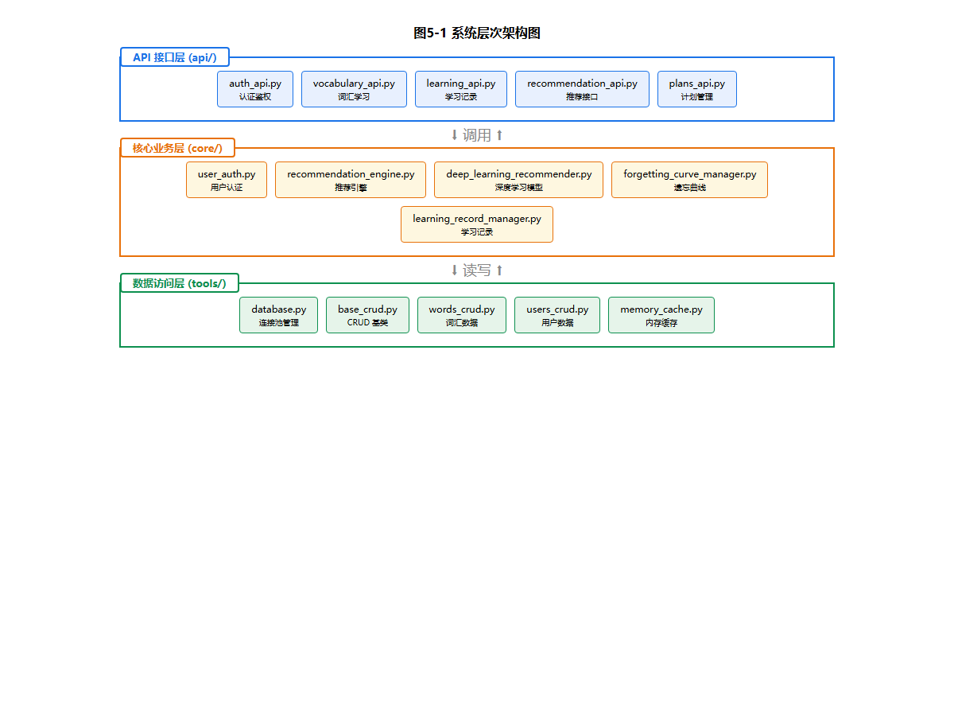
图5-1 系统层次架构图

5.2.1 后端三层架构
后端按照职责划分为三个层次：API 接口层、核心业务层和数据访问层。
（1）API 接口层（api/）
API 接口层由 10 个 Flask Blueprint 组成，负责接收 HTTP 请求、参数校验、权限控制和响应封装。每个 Blueprint 对应一个功能模块，通过统一的 URL 前缀实现路由隔离。表 5-2 列出了系统中的 10 个蓝图及其职责。
表 5-2 后端 API 蓝图列表
蓝图名称 | URL 前缀 | 功能描述
health_bp | /api | 健康检查与系统监控
auth_bp | /api/auth | 用户注册、登录、个人信息管理
vocabulary_bp | /api/vocabulary | 词汇学习、会话管理、词库管理
learning_bp | /api/learning | 学习记录、进度统计、遗忘曲线
recommendation_bp | /api/recommendations | 智能推荐算法
plans_bp | /api/plans | 学习计划管理
evaluation_bp | /api/evaluation | 等级评测
levels_bp | /api/levels | 闯关模式与关卡管理
achievements_bp | /api/achievements | 成就系统与学习报告
favorites_bp | /api/favorites | 收藏管理
该层提供统一的认证与授权机制。装饰器对所有需要登录的接口执行 JWT 令牌验证，函数确保用户只能访问自己的数据，防止越权访问。所有接口通过类统一封装响应格式，包含 `success`、`message`、`data` 三个标准字段，保证前端能够以一致的方式解析后端响应。
API 启动器负责组装所有蓝图，同时配置 CORS 跨域策略、请求追踪中间件（生成唯一请求 ID 并记录响应耗时）、全局异常处理和安全响应头。
（2）核心业务层
核心业务层封装了系统的核心业务逻辑，包括 7 个核心管理器：
用户认证：基于 bcrypt 的密码哈希与验证，用户注册、登录、信息管理
推荐引擎：6 种推荐算法的混合调度，动态权重调整
深度学习推荐：PyTorch 双塔神经网络推荐
词汇学习：学习会话管理、题目生成、答案评判
学习记录：学习记录的 CRUD 与掌握度更新
遗忘曲线：艾宾浩斯遗忘曲线计算与复习调度
评测管理：评测试卷生成与评分
以推荐引擎为例，其内部实现了难度匹配、词频排序、学习历史分析、深度学习预测、协同过滤和随机探索共 6 种推荐策略，并集成了冷启动处理、动态权重调整、多样性控制（MMR 算法）和实时个性化 4 个增强模块，构成完整的混合推荐系统。
（3）数据访问层（tools/）
数据访问层通过 `BaseCRUD` 基类提供统一的数据库操作接口，所有表级 CRUD 类继承该基类。系统共包含 14 个表级 CRUD 类，覆盖用户、单词、学习记录、学习会话、推荐结果、收藏、成就、关卡进度等全部数据表。

5.2.2 前端三层架构
前端采用多页架构，由 9 个独立 HTML 页面组成，按照职责划分为视图层、组件层和通信层。
（1）视图层
视图层包含 9 个 HTML 页面，分别是登录页、仪表盘、学习页、统计页、学习计划页、闯关页、评测页、收藏页和个人资料页。每个页面独立加载，通过 ES Module 导入共享的 JavaScript 模块。
（2）组件层
组件层提供了可复用的前端组件和工具函数,封装了导航栏渲染和用户状态管理；提供了消息提示、数字动画等通用工具函数；负责统计图表渲染；实现成就徽章组件；提供与克莱因蓝主题一致的 SVG 图标系统。
（3）通信层
通信层封装了与后端 API 的所有交互逻辑，核心函数负责发起 HTTP 请求并处理 JWT 令牌的自动附加。该模块实现了三层性能优化机制：
GET 请求缓存：对 GET 请求结果执行 2 分钟 TTL 缓存，避免重复请求。
请求去重：通过检测并合并同时发出的相同请求。
缓存预热：登录成功后并行预加载用户常用数据。

5.3 功能模块实现

5.3.1 系统主页实现
系统主页即仪表盘页面（dashboard.html），是用户登录后看到的第一个页面，承载着学习概览、推荐词汇和进度统计三大核心功能区域，如图5-2所示。
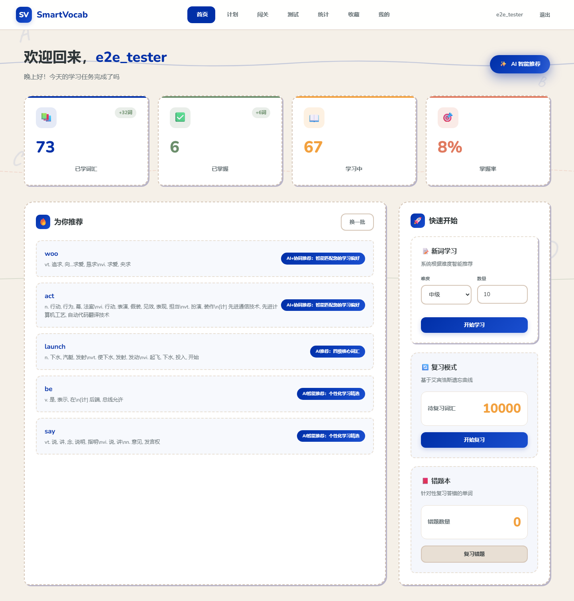
图5-2 系统仪表盘主页
（1）学习概览区域
页面顶部展示用户的学习概览信息，包括已学单词数、已掌握单词数、今日学习量等关键指标。数字展示采用动画函数，以缓出的效果递增显示，提升视觉体验。
（2）智能推荐区域
页面中部展示推荐词汇列表，系统通过推荐算法为用户精选适合当前水平的单词。推荐词汇以卡片形式排列，每张卡片显示单词、音标、难度等级和推荐理由。推荐理由由后端根据算法类型自动生成，如"AI 推荐：高频核心词汇"、"基础词汇：适合当前学习阶段"等。前端通过接口获取推荐数据，该接口支持分页加载和刷新机制。
（3）进度统计区域
页面底部展示学习进度的可视化图表，包括词汇掌握分布和学习趋势曲线，通过 Chart.js 渲染。图表数据从 `/api/learning/statistics/<uid>` 接口获取。
上述代码展示了登录后的缓存预热机制。通过 `Promise.all` 并行请求 4 个关键接口，利用 `useCache: true` 选项将结果写入前端缓存，后续页面访问可直接从缓存读取，显著提升了页面加载速度。

5.3.2 用户认证实现
用户认证模块实现了基于 JWT 的无状态认证机制，涵盖用户注册、登录、令牌验证和密码修改四个核心功能，如图5-3所示。
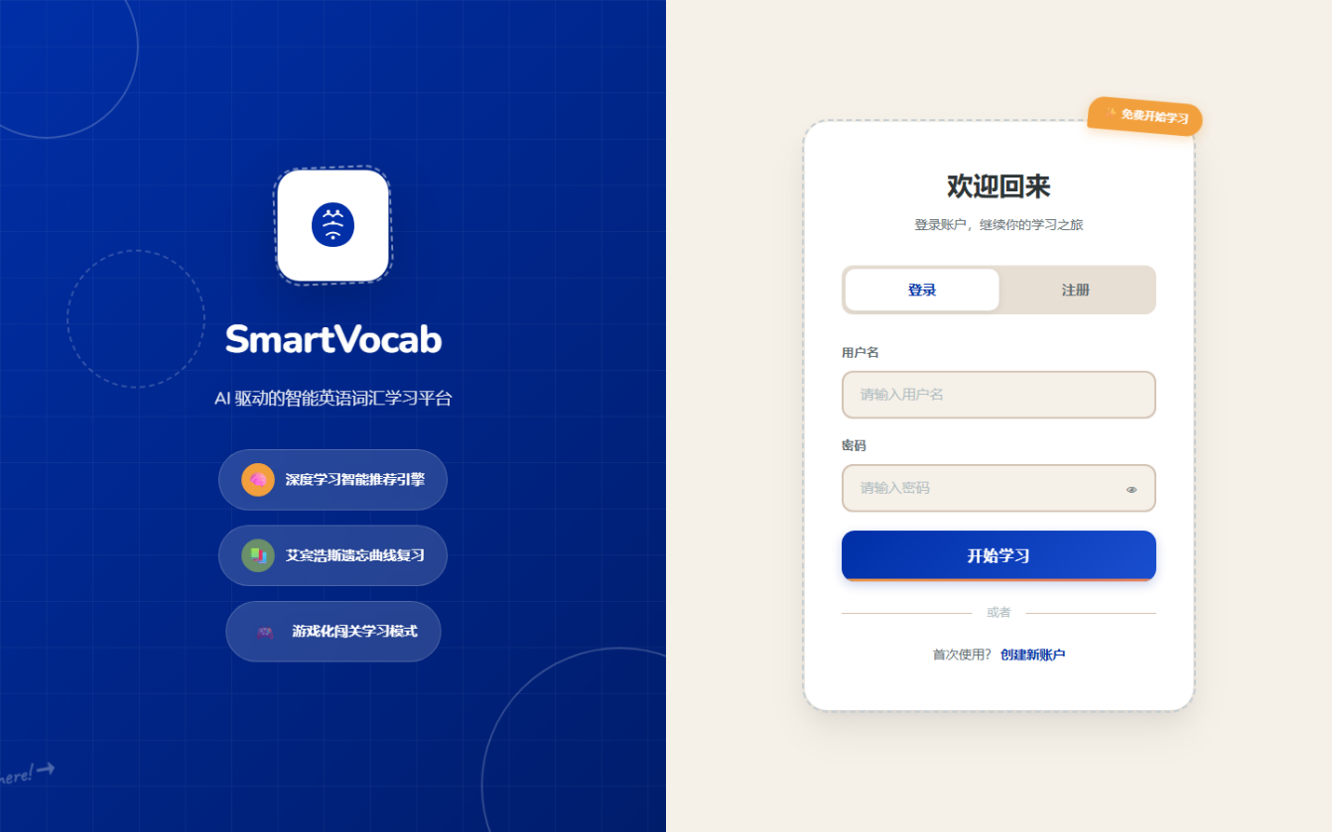
图5-3 用户登录页面
（1）注册流程
用户在登录页填写用户名和密码后，前端发送注册请求。后端蓝图接收请求后调用方法进行注册处理。注册流程包括用户名合法性校验（长度 2-50 字符）、密码强度校验（长度 6-200 字符）、用户名唯一性检查，最后使用 bcrypt 算法对密码进行哈希处理后存入数据库。注册成功后自动生成 JWT 令牌返回前端。
（2）登录与 JWT 令牌
用户登录时，系统从数据库查询用户记录，验证密码哈希。验证通过后，调用生成 JWT 令牌。
前端接收到令牌后存储在数据库中，后续所有 API请求头自动携带令牌。函数在每次请求时自动从读取令牌并附加到请求头中。
（3）权限控制
系统实现了细粒度的权限控制机制。装饰器用于保护需要登录的接口，从请求头解析 JWT 令牌，验证失败返回 401 状态码。函数验证当前用户是否有权访问目标用户数据，防止横向越权攻击。管理员操作（如词库导入、单词 CRUD）通过环境变量控制，仅允许指定的管理员用户名执行。生产环境下强制要求 JWT 密钥至少 32 个字符，拒绝使用弱密钥。

5.3.3 词汇学习实现
词汇学习模块是系统的核心功能模块，实现了完整的学习会话流程：推荐选词、题目生成、答题评判、掌握度更新和遗忘曲线记录，如图5-4所示。
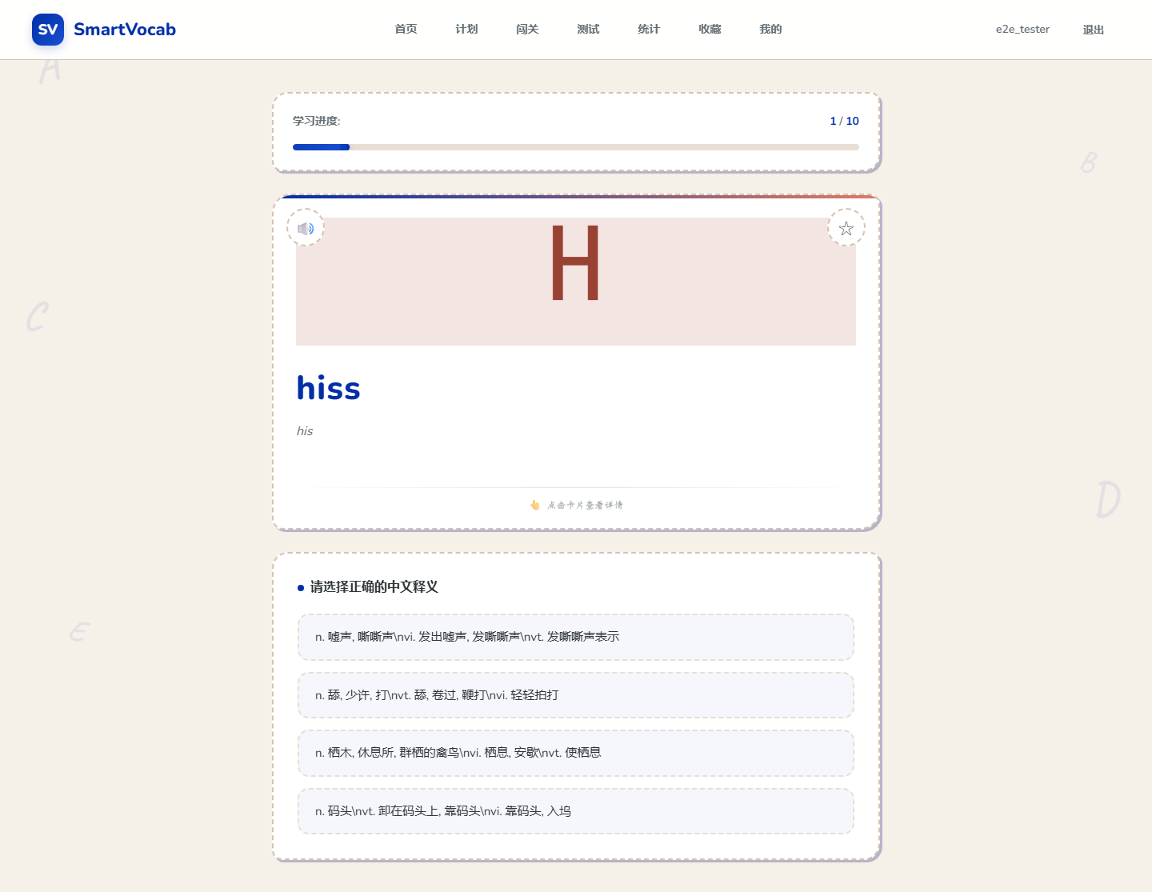
图5-4 词汇学习页面
（1）学习会话流程
学习会话完整流程如下：
1. 开始会话：用户进入学习页面后，前端调用接口。后端根据是否指定难度等级，调用推荐引擎获取推荐词汇或按难度筛选词汇，创建学习会话并保存到数据库。
2. 获取当前题目：前端调用接口获取当前单词的题目。系统根据题型设置生成对应的题目。在混合模式下，同一单词先展示选择题，答完后再展示翻译题，通过 `word_stages` 字段记录每个单词的当前学习阶段。
3. 提交答案：用户提交答案后，系统调用方法完成答案判定。选择题采用精确匹配，拼写题不区分大小写匹配，翻译题采用智能匹配（支持完全匹配、主要意思匹配、包含关系匹配三种策略）。
4. 更新掌握度：答案提交后更新学习记录。对于已有记录，根据答题结果调整掌握度；对于新单词，根据题目类型设置初始掌握度（选择题答对 0.2、翻译题答对 0.3、拼写题答对 0.4）。同时将答题反馈记录到推荐系统，用于动态权重调整。
（2）题目生成机制
系统支持三种题型的自动生成：
选择题：从数据库获取 3 个随机单词作为干扰项，与正确答案合并后打乱顺序。答案选项经过词性前缀处理（如"n. 时间"），提高题目区分度。
翻译题：展示英文单词和音标，用户输入中文释义，系统完成智能匹配判定。
拼写题：展示中文释义和音标，用户输入英文单词，不区分大小写精确匹配。
（3）错题本功能
用户答错时，系统自动将错题记录到 `mistake_book` 表。用户可以在错题本页面查看历史错题，并通过接口获取错题开展专项复习。复习答对后可通过接口标记为已掌握。

5.3.4 智能推荐实现
智能推荐模块是系统的核心创新点，实现了基于 6 种推荐算法的混合推荐策略，并集成了动态权重调整、多样性控制、冷启动处理和实时个性化四项增强机制，如图5-5所示。
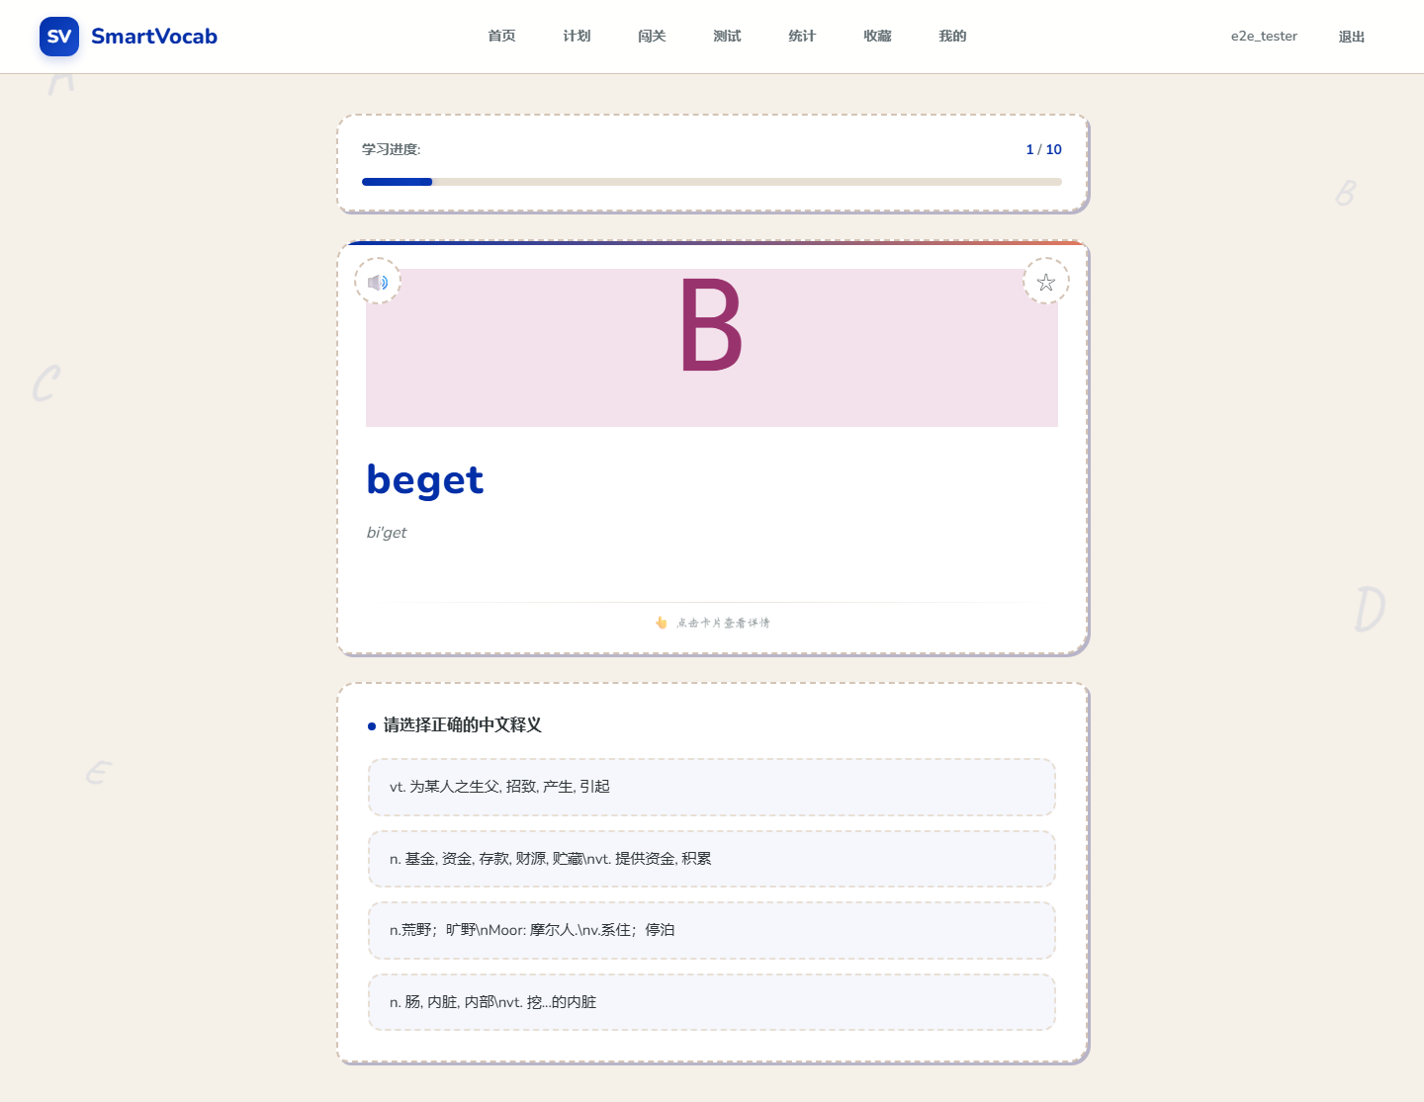
图5-5 智能推荐词汇展示页面
（1）混合推荐算法框架
推荐引擎采用"多算法并行打分、加权融合排序"的策略。系统配置了 6 种推荐算法及其基础权重，如表 5-3 所示。
表 5-3 推荐算法权重配置
算法名称 | 权重 | 描述
difficulty_based | 0.25 | 基于难度匹配的推荐
frequency_based | 0.20 | 基于词频排序的推荐
deep_learning | 0.20 | 基于深度学习模型的推荐
random_exploration | 0.15 | 随机探索推荐
learning_history | 0.15 | 基于学习历史的推荐
collaborative | 0.05 | 基于协同过滤的推荐
在混合推荐模式下，各算法独立生成候选列表，然后按权重计算综合推荐分数。每个单词的最终分数 = sum(各算法权重 * 该算法给出的分数)。
权重配置存储在字典中，支持运行时调整而无需修改代码。
（2）六种推荐算法实现
基于难度的推荐：根据用户当前平均掌握程度推算目标难度等级（`target_difficulty = avg_mastery * 6 + 1`），从该难度的未学单词中随机选取。新用户默认推荐难度等级 1 的单词。
基于词频的推荐：从适合用户难度的单词中，按字段升序排列，优先推荐高频词汇。词频排名前 100 的单词推荐分数为 1.0，并随排名递减。
基于学习历史的推荐：分析用户的学习偏好（偏好难度、学习速度等），计算候选单词与用户偏好的相似度分数，综合考虑难度匹配度和词频权重。
深度学习推荐：使用 PyTorch 实现的双塔神经网络模型（详见下文），从用户-单词交互数据中学习个性化推荐模式。
协同过滤推荐：同时使用基于用户和基于物品的协同过滤。基于用户 CF 找到学习偏好相似的用户，推荐他们学过但当前用户未学的单词；基于物品 CF 根据单词共现关系推荐相关单词。
随机探索推荐：在用户难度范围内的未学单词中随机选取，推荐分数随机生成（0.1-0.5），用于增加推荐多样性，避免"信息茧房"效应。
（3）深度学习推荐模型
深度学习推荐器采用双塔架构，包含单词编码器和用户编码器两个独立的神经网络塔，以及交叉注意力融合机制。模型结构如图 5-6 所示。
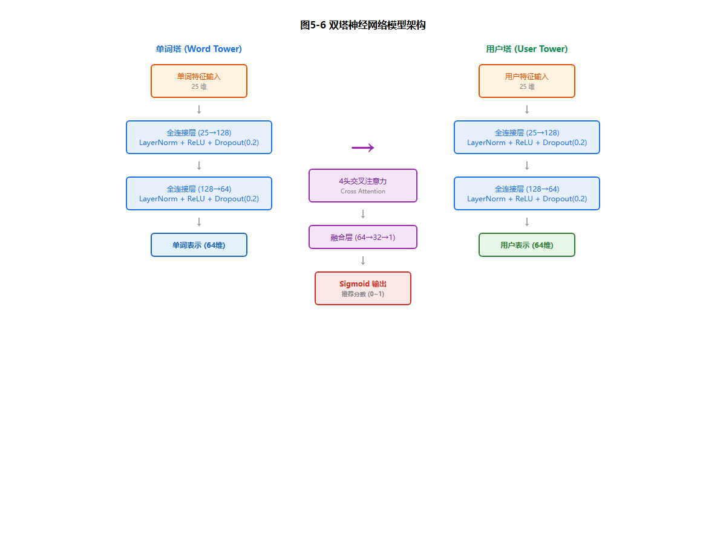
图5-6 双塔神经网络模型架构
单词编码器和用户编码器均采用两层全连接网络结构（128 -> 64），每层使用 LayerNorm 归一化、ReLU 激活和 0.2 的 Dropout 正则化。编码器将 25 维的原始特征映射到 64 维的隐空间表示。
模型的前向传播过程如下：首先分别通过单词编码器和用户编码器获取 64 维的隐空间表示；然后通过多头交叉注意力机制（4 头）计算用户对单词特征和单词对用户特征的注意力权重，捕获特征间的交互关系；接着通过门控融合机制将原始编码和注意力增强后的表示加以融合；最后通过全连接融合层输出 0-1 之间的推荐分数。
模型的输入特征维度为 25 维，单词特征包括难度等级、词频排名、词性、CEFR 等级、口语/学术比例等；用户特征包括平均掌握度、学习速度、偏好难度等。系统在用户积累 50 条学习记录后启动模型训练，使用 MSE 损失函数和 Adam 优化器，默认训练 50 个 Epoch。
当 PyTorch 不可用时，系统自动降级为传统推荐算法，保证服务的可用性。
（4）推荐增强机制
系统集成了四项推荐增强机制：
冷启动处理：新用户（学习记录少于 15 条）使用热门词推荐和评测结果初始化策略
动态权重调整：根据用户对各算法推荐的反馈（答题正确率、掌握度变化）动态调整算法权重
多样性控制：使用算法平衡推荐的相关性和多样性，限制同词性单词的最大比例（不超过 40%）
实时个性化：根据当前学习会话的答题表现实时调整推荐策略，近期行为权重为 0.4，当前会话权重为 0.3
（5）推荐分页与缓存
推荐接口采用"池化分页"策略：首次请求时计算 50 个推荐词作为推荐池缓存到内存，前端每次请求取 5 个，共可翻 10 页。翻到最后一页时自动重新计算新的推荐池并重置页码。

5.3.5 闯关模式实现
闯关模式为词汇学习增加了游戏化元素，用户按照预设的关卡序列逐级挑战，每个关卡对应特定的难度等级和词汇集合。
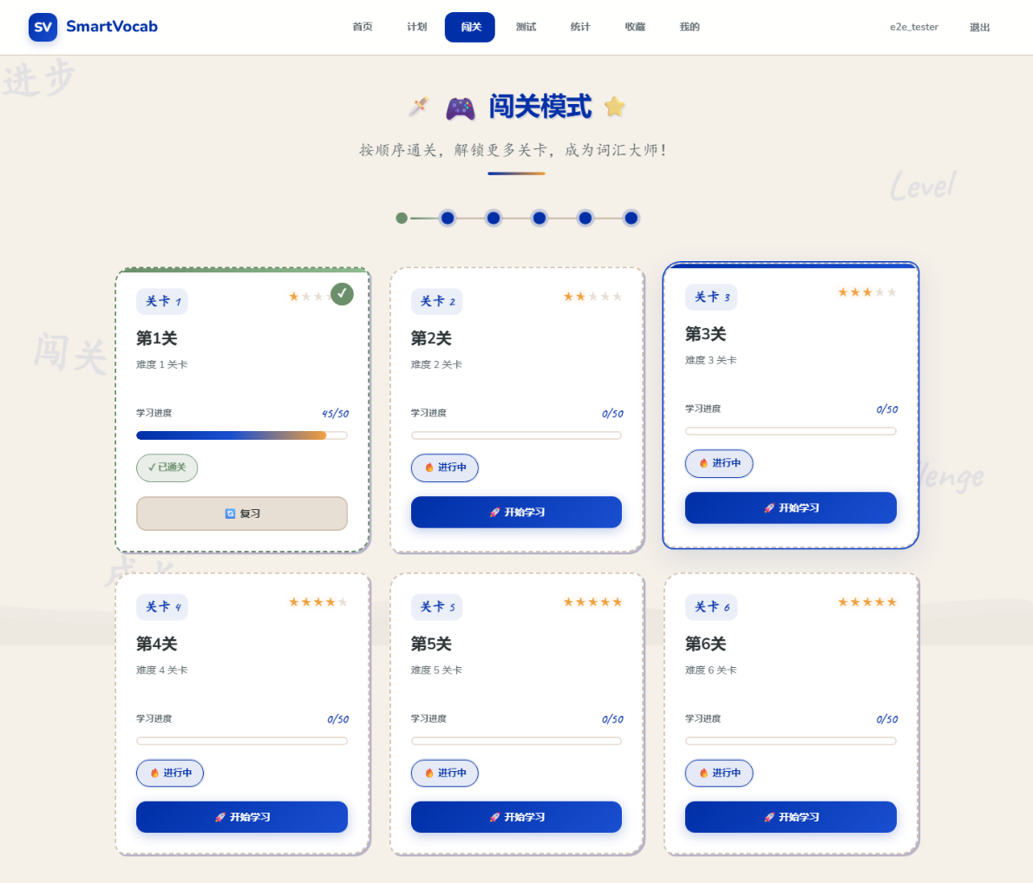
图5-7 闯关模式页面
（1）关卡数据结构
关卡信息存储在 `level_gates` 数据表中，包含关卡名称、关卡顺序（`gate_order`）、难度等级和单词数量等字段。用户的通关进度存储在 `user_level_progress` 表中，通过 `level_gate_id` 关联关卡，记录解锁状态、完成状态、掌握数量和最佳分数。
（2）闯关学习会话
用户进入关卡后，系统根据关卡难度从词库中选取对应难度的单词，优先选择未学习过的单词。如果可用单词不足，则从已学习的同难度单词中补充。学习会话采用混合题型（选择题+翻译题），会话数据保存到 `learning_sessions` 表中，类型标记为"gate"。

5.3.6 评测系统实现
评测系统为用户提供词汇水平等级测试，通过标准化测试流程评估用户的词汇掌握水平。
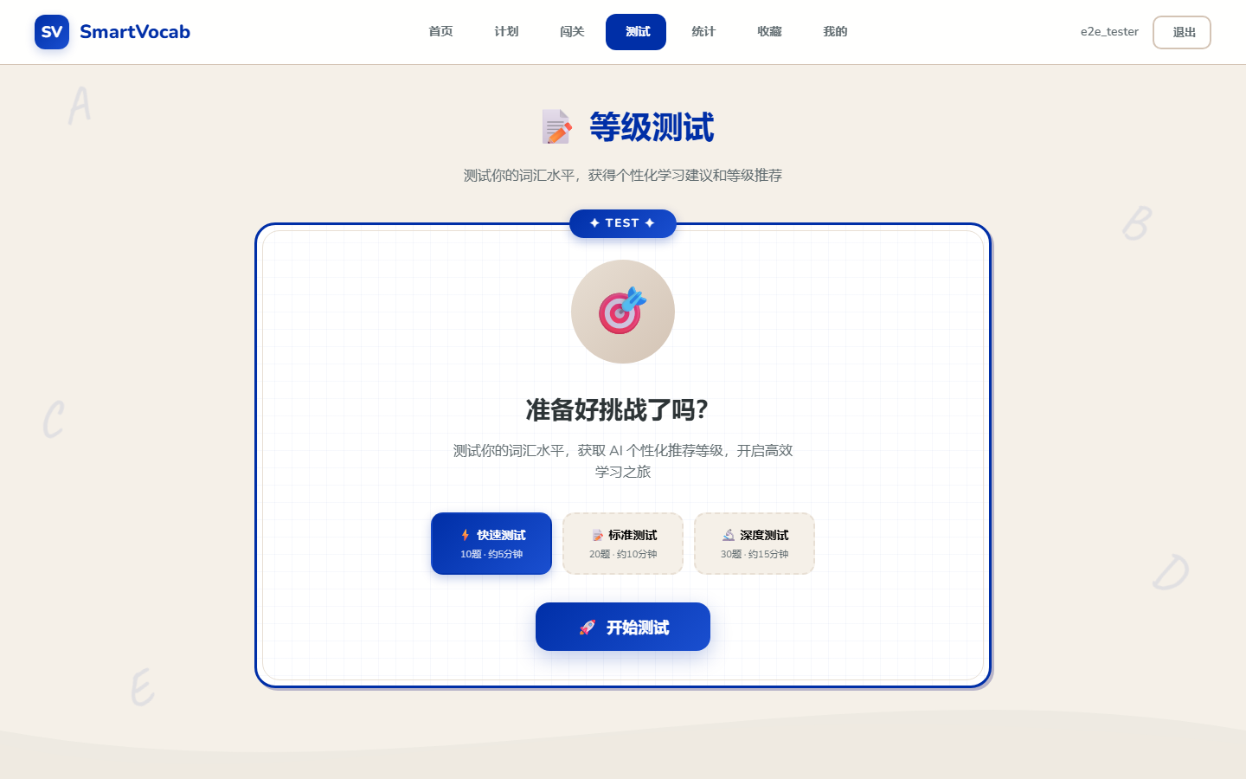
图5-8 等级评测页面
（1）评测流程
评测系统实现了"生成试卷 -> 答题 -> 自动评分 -> 生成报告"的完整流程：
1. 开始评测：用户选择评测参数后，前端调用接口。根据参数从词库中抽取指定数量的单词，自动生成选择题格式的试卷，每道题包含 4 个选项。试卷信息保存到 `evaluation_papers` 表中。
2. 答题提交：用户完成所有题目后，前端调用接口，提交试卷 ID、用户答案列表和答题耗时。后端对每道题目完成判定，计算总正确率、各难度区间的正确率等指标。
3. 生成报告：系统根据评分结果生成评测报告，包含总分、各题型得分、建议学习难度等级等信息，保存到表中。用户可在历史记录页面查看历次评测结果。
（2）组卷策略
评测题目使用选择题格式，保证评测的客观性和一致性。每个单词生成一道四选一选择题，干扰项从数据库中随机选取。评测可按难度等级或词库类型（如 CET4、CET6）筛选，支持定制化评测。

5.3.7 学习计划实现
学习计划模块允许用户制定个性化的学习计划，设定每日新学单词数和复习单词数，系统根据计划自动组织学习内容。
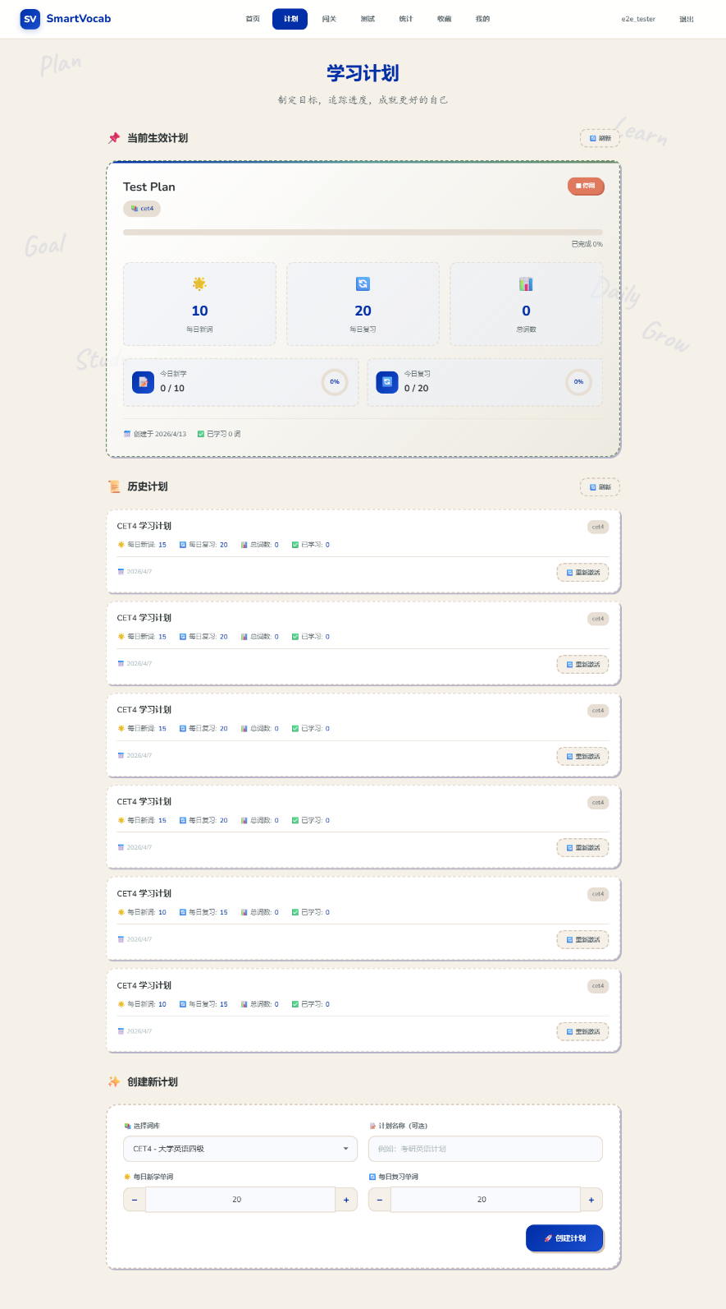
图5-9 学习计划管理页面
（1）计划管理功能
用户可以创建、修改、停用和激活学习计划。每个计划包含以下核心字段：计划名称、词库类型、每日新词数量、每日复习数量、起止日期和激活状态。
系统采用"单计划生效"策略：同一用户同一时间只能有一个激活的计划。创建新计划或激活已有计划时，系统自动停用当前生效的计划，确保学习路径的清晰性。
（2）计划驱动学习
用户可通过接口根据当前生效计划开始学习。系统从计划指定的词库中选取单词，排除已学单词后返回学习列表。如果该词库中所有单词都已学完，则返回已学单词供复习使用。

5.3.8 收藏与成就实现
收藏与成就模块为系统增加了社交化和游戏化元素，提升用户的学习积极性和黏性。
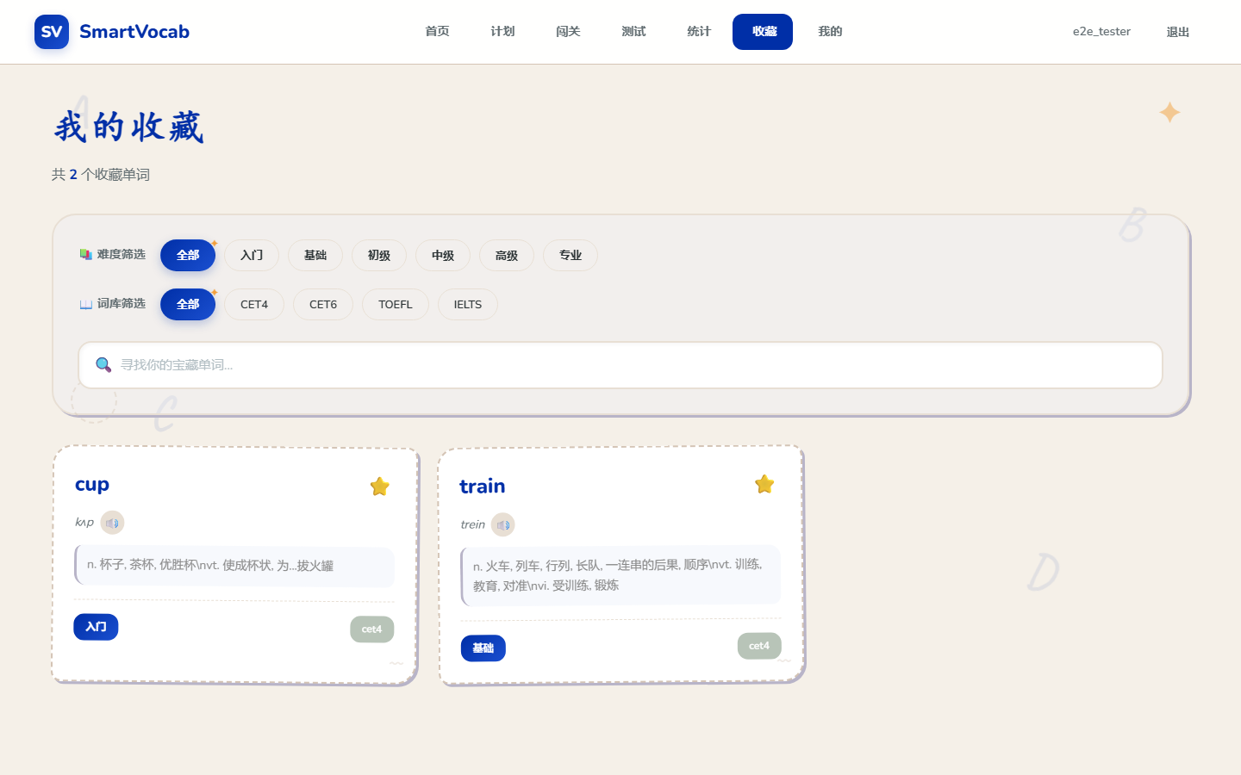
图5-10 收藏管理页面
（1）收藏功能
收藏模块实现了单词收藏的完整 CRUD 操作，包括添加收藏、取消收藏、查询收藏列表、检查收藏状态和更新收藏备注。前端在单词卡片和详情页中显示收藏按钮。
为提高收藏判断的性能，系统仅返回收藏的单词 ID 列表，前端可在页面加载时一次性获取所有收藏 ID，在渲染单词列表时完成本地判断，避免逐个请求收藏状态。
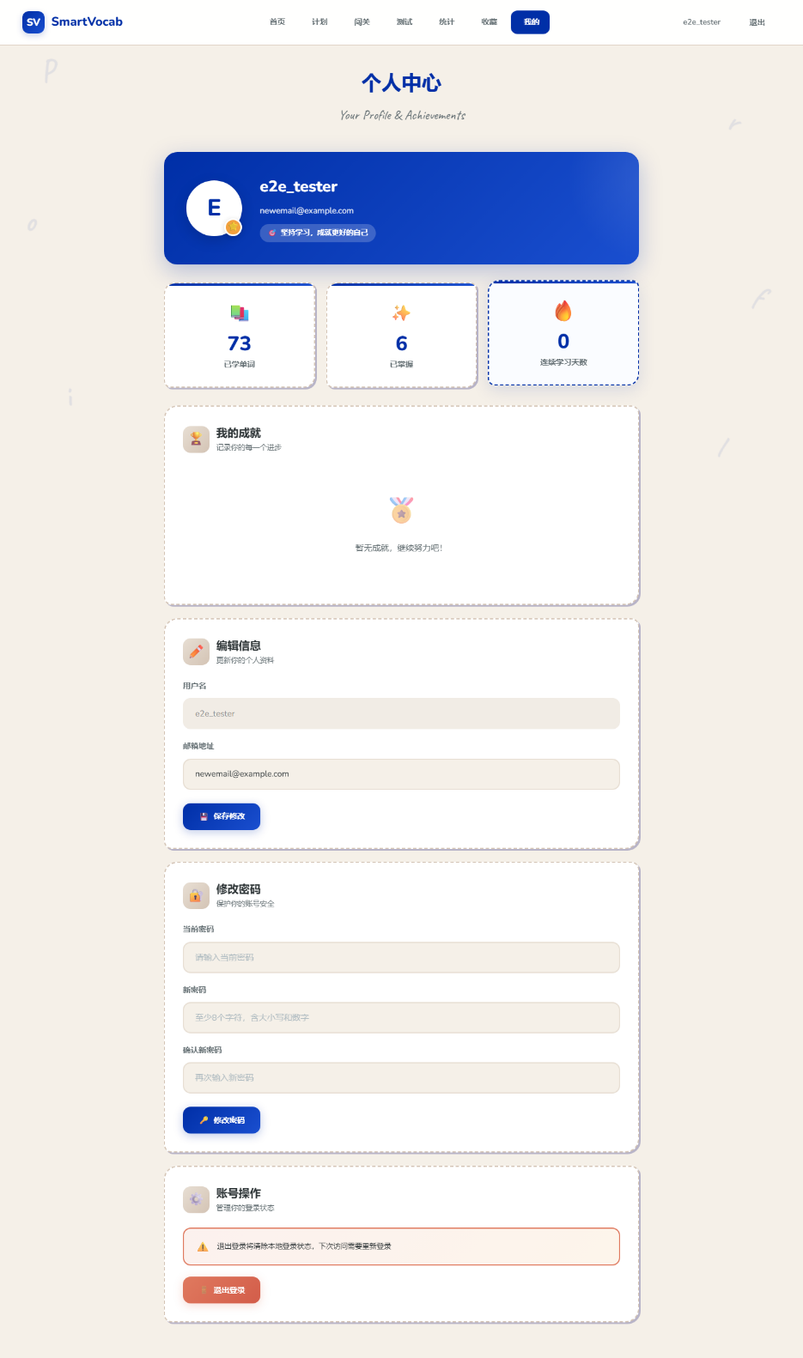
图5-11 成就系统展示
（2）成就系统
成就系统包含以下核心功能：
成就徽章：系统根据用户学习行为自动解锁成就，如连续学习天数成就、学习总量成就等。成就解锁后前端通过组件渲染对应的徽章图标。
连续学习天数：追踪用户的连续学习天数，每次学习时通过接口更新连续天数记录。
学习报告：系统自动生成周报，包含本周学习单词数、复习次数、掌握单词数、平均掌握度和连续学习天数等指标。
周报生成的核心统计逻辑如下：

5.3.9 统计与复习实现
统计与复习模块为用户提供多维度的学习数据可视化和基于遗忘曲线的智能复习调度。
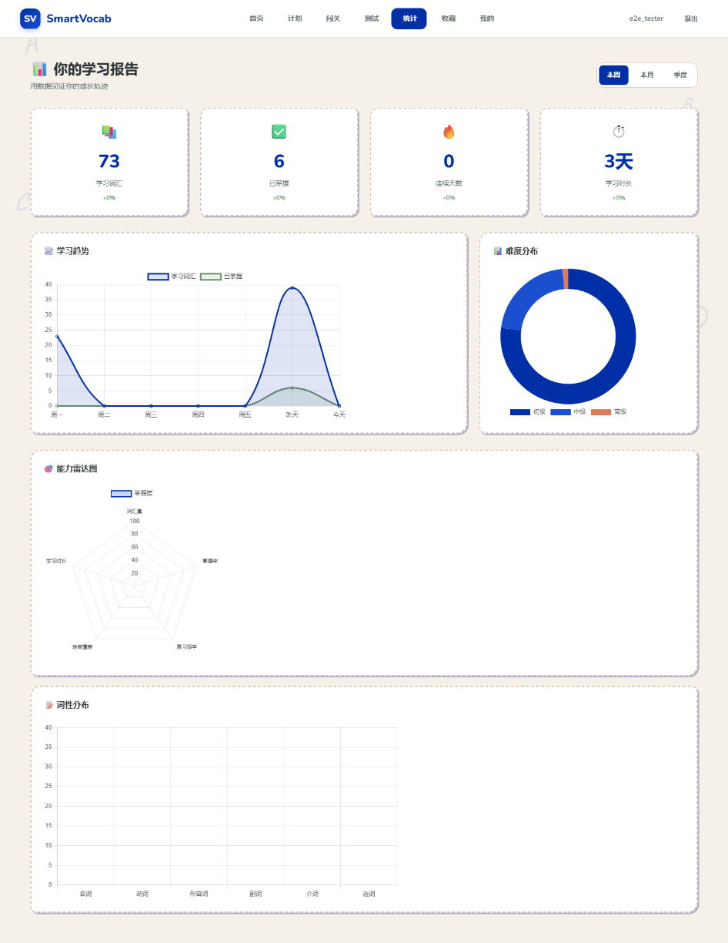
图5-12 学习统计页面
（1）学习统计
统计页面通过图表可视化展示用户的学习数据，包括学习进度概览、学习趋势曲线、词汇掌握分布和难度分布等。
支持按天数范围查询统计数据，默认统计最近 7 天，返回用户的总体学习进度，包括已学单词总数、已掌握单词数、平均掌握度等指标。
（2）遗忘曲线复习
遗忘曲线模块基于艾宾浩斯遗忘曲线理论，实现智能复习调度。核心由 `ForgettingCurveManager` 类管理。
复习间隔的计算公式为：
interval = base_interval * mastery_factor * review_factor
其中： - `base_interval`：基础间隔 0.5 小时 - `mastery_factor = 1 + mastery_level * 3.0`：掌握程度因子，掌握度越高间隔越长 - `review_factor = 2^min(review_count, 10)`：复习次数因子，指数增长（最大 2^10）
最终间隔限制在 1 小时到 30 天之间。记忆保持率的预测公式为：
strength = 1 + mastery_level * 10
retention_rate = exp(-hours_since_review / strength)
（3）复习单词获取
获取待复习单词时，系统优先从数据库的字段筛选到期词汇，按紧急程度排序。掌握度低于 0.6 的单词标记为最高紧急度（1000），已过期的单词根据超时时长计算紧急度，未过期但到期的单词使用默认紧急度（500）。系统通过批量查询单词详情（`get_by_ids()`）替代逐条查询，避免 N+1 查询问题。
复习完成后，系统更新学习记录的字段。答对时掌握度增加 0.15-0.25（响应时间越短增幅越大），答错时掌握度减少 0.1-0.2（思考时间越长减幅越小），体现了"快速准确回忆表明记忆更牢固"的认知科学原理。

5.3.10 功能架构
SmartVocab 智能词汇学习系统划分为 7 个一级功能模块：基本信息管理、评测模块、学习计划模块、单词学习模块、智能复习模块、智能单词测试、系统集成。每个一级模块下设若干二级和三级子功能，形成层次化的功能结构。系统功能结构如图 5-13 所示。
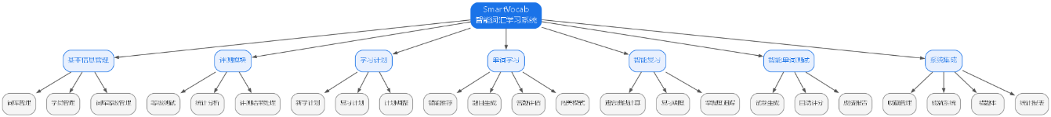
图5-13 系统功能结构图

5.4 本章小结
本章详细阐述了 SmartVocab 智能词汇学习系统的实现过程。系统采用后端三层（API 接口层、核心业务层、数据访问层）和前端三层（视图层、组件层、通信层）的架构设计，通过 10 个 Flask Blueprint 提供 RESTful JSON API 服务，前端以 9 个独立 HTML 页面组成多页应用。
在安全方面，系统实现了 JWT 无状态认证、bcrypt 密码哈希、参数化查询、白名单字段过滤和 XSS 防护等多层安全机制。在推荐算法方面，系统集成了 6 种推荐算法的混合调度框架，其中深度学习分支基于 PyTorch 双塔神经网络与交叉注意力机制，配合动态权重调整、MMR 多样性控制和实时个性化等增强策略。在性能优化方面，系统采用了 MySQL 连接池、多层内存缓存、前端请求缓存与去重、推荐池化分页等策略，有效保障了系统的响应速度。智能复习模块基于艾宾浩斯遗忘曲线实现自适应间隔调度，综合考虑掌握程度和复习次数动态调整复习节奏。

6 系统测试

6.1 概述

6.1.1 测试目的
系统测试是软件开发生命周期中的重要环节，目的是验证 SmartVocab 智能词汇学习系统的各项功能是否符合需求规格说明书的要求，确保系统在交付用户前具备足够的稳定性、安全性和可用性。本章测试工作围绕以下目标展开：
（1）验证系统各功能模块的正确性，包括用户认证、词汇学习、智能推荐、闯关模式、评测系统、学习计划、收藏、错题本和成就九大核心模块，确保各模块功能逻辑与设计预期一致。
（2）检验系统在不同浏览器环境下的兼容性，保证 B/S 架构前端页面在主流浏览器中正常渲染和交互。
（3）评估系统在典型负载条件下的性能表现，包括 API 响应时间、数据库查询效率和推荐算法执行效率，为系统部署和优化提供参考依据。
（4）验证系统安全机制的有效性，包括 JWT 令牌认证、权限控制、SQL 注入防护和 XSS 防护等，确保用户数据和系统资源的安全性。

6.1.2 测试方法
本系统采用多层次测试策略，涵盖单元测试、集成测试和端到端测试三个层级：
（1）单元测试：基于 Python pytest 框架，针对后端核心业务逻辑和 API 端点编写自动化测试用例。单元测试覆盖认证中间件、推荐引擎、遗忘曲线计算、评测评分、收藏 CRUD 等模块，共计 10 个测试文件、80 余个测试用例。对于依赖数据库的操作，采用 unittest.mock 进行模拟（Mock），隔离外部依赖，确保测试的独立性和可重复性。
（2）集成测试：使用 Flask 测试客户端模拟 HTTP 请求，验证 API 端点的请求-响应行为，包括未授权访问拦截（HTTP 401）、JWT 令牌验证、API 响应格式等。集成测试重点关注模块间的交互是否正确，如认证中间件与各业务 API 的集成。
（3）端到端测试：基于 Playwright 自动化测试框架，使用固定测试账号（e2e_tester/TestPass123）对运行中的系统进行真实浏览器操作测试，覆盖登录、推荐学习、闯关模式、评测、个人中心、统计分析等完整用户流程，验证前后端协同工作的正确性。

6.1.3 测试环境
系统测试在以下软硬件环境中进行：
项目 | 配置
操作系统 | Windows 11 Home 10.0.22631
处理器 | x86_64 架构
Python 版本 | Python 3.12
Web 框架 | Flask + Werkzeug
数据库 | MySQL 8.0
深度学习框架 | PyTorch（测试时通过 SMARTVOCAB_SKIP_DL_INIT=1 跳过加载）
单元测试框架 | pytest
E2E 测试框架 | Playwright
浏览器 | Chrome 120+、Edge 120+、Firefox 120+、Safari 17+
后端服务端口 | localhost:5000

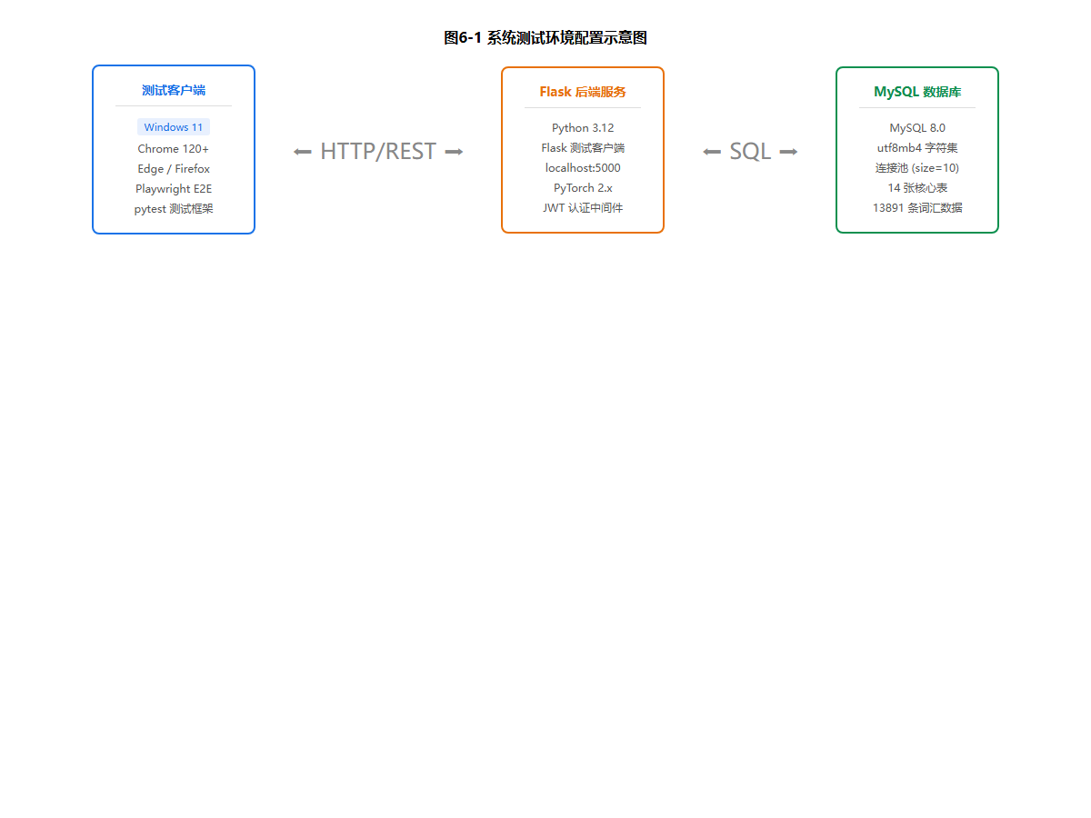
图6-1 系统测试环境配置示意图

6.2 功能测试

6.2.1 用户认证测试
用户认证模块是系统安全的基础，负责用户注册、登录、JWT 令牌管理和权限控制。本节针对认证模块的核心功能设计测试用例，覆盖正常流程和异常情况。
表 6-1 用户登录测试
项目 | 内容
编号 | TC-001
名称 | 用户登录测试
测试环境 | Windows 11，Chrome 120，Flask 测试客户端
前置条件 | 系统正常运行，数据库中存在测试用户 e2e_tester
输入数据 | 用户名："e2e_tester"，密码："TestPass123"
操作步骤 | 1. 打开登录页面 /pages/login.html；2. 在用户名输入框填入 e2e_tester；3. 在密码输入框填入 TestPass123；4. 点击登录按钮
预期结果 | 登录成功，页面跳转至 dashboard.html，导航栏显示用户名"e2e_tester"，localStorage 中存储 JWT 令牌
实际结果 | 与预期一致
是否通过 | 是
表 6-2 注册缺少必填字段测试
项目 | 内容
编号 | TC-002
名称 | 注册缺少必填字段测试
测试环境 | Windows 11，Flask 测试客户端
前置条件 | 系统正常运行
输入数据 | 空请求体 {}
操作步骤 | 1. 向 /api/auth/register 发送 POST 请求，请求体为空 JSON
预期结果 | 返回 HTTP 400，提示缺少必填字段
实际结果 | 与预期一致
是否通过 | 是
表 6-3未授权访问受保护端点测试
项目 | 内容
编号 | TC-003
名称 | 未授权访问受保护端点测试
测试环境 | Windows 11，Flask 测试客户端
前置条件 | 系统正常运行
输入数据 | 无认证头
操作步骤 | 1. 不携带 Authorization 头访问 /api/auth/verify 端点
预期结果 | 返回 HTTP 401，拒绝未授权访问
实际结果 | 与预期一致
是否通过 | 是

6.2.2 词汇学习测试
词汇学习模块是系统的核心功能，涵盖学习会话管理、题目生成、答案提交、学习记录管理和遗忘曲线复习调度。本节针对学习流程的关键环节设计测试用例。
表 6-34 开始学习会话测试
项目 | 内容
编号 | TC-004
名称 | 开始学习会话测试
测试环境 | Windows 11，Playwright E2E
前置条件 | 用户已登录，数据库中存在可学习词汇
输入数据 | 难度等级=1，单词数量=3
操作步骤 | 1. 登录系统；2. 设置学习参数（difficulty=1, wordCount=3）；3. 导航到学习页面 /pages/learning.html；4. 等待单词卡片加载
预期结果 | 学习页面显示单词卡片（#word-card 可见），当前单词文本不为空，进度指示器显示"1/3"
实际结果 | 与预期一致
是否通过 | 是
表 6-5 提交答案并查看反馈测试
项目 | 内容
编号 | TC-005
名称 | 提交答案并查看反馈测试
测试环境 | Windows 11，Playwright E2E
前置条件 | 学习会话已开始，题目选项已显示
输入数据 | 点击第一个选项
操作步骤 | 1. 点击第一个选项（.choice-option:first-child）；2. 等待 2 秒反馈动画；3. 检查选项是否显示正确/错误样式（.correct 或 .wrong）
预期结果 | 被选选项显示正确或错误的视觉反馈样式
实际结果 | 与预期一致
是否通过 | 是
表 6-6 遗忘曲线复习间隔计算测试
项目 | 内容
编号 | TC-006
名称 | 遗忘曲线复习间隔计算测试
测试环境 | Windows 11，Python pytest
前置条件 | 系统正常运行
输入数据 | mastery_level=0.0, review_count=0（新词）
操作步骤 | 1. 调用 _calculate_review_interval(mastery_level=0.0, review_count=0)；2. 验证间隔范围
预期结果 | 复习间隔在 1~24 小时之间（新词应尽快复习）
实际结果 | 与预期一致
是否通过 | 是

6.2.3 推荐系统测试
推荐系统是 SmartVocab 的核心智能模块，采用 6 种算法加权融合策略为用户生成个性化词汇推荐。本节针对推荐算法权重、各算法逻辑和推荐理由生成等设计测试用例。
表 6-7 推荐算法权重总和测试
项目 | 内容
编号 | TC-007
名称 | 推荐算法权重总和测试
测试环境 | Windows 11，Python pytest
前置条件 | 系统正常运行，推荐引擎已初始化
输入数据 | 无
操作步骤 | 1. 实例化 RecommendationEngine；2. 获取 base_weights 字典；3. 计算所有权重值的总和
预期结果 | 权重总和在 0.95~1.05 范围内（六种算法权重归一化后总和接近 1.0）
实际结果 | 与预期一致（difficulty_based=0.25, frequency_based=0.20, learning_history=0.15, deep_learning=0.20, collaborative=0.05, random_exploration=0.15，总和=1.0）
是否通过 | 是
表 6-8 新用户难度推荐测试
项目 | 内容
编号 | TC-008
名称 | 新用户难度推荐测试
测试环境 | Windows 11，Python pytest
前置条件 | 系统正常运行，模拟新用户（无学习记录）
输入数据 | user_id=999，learned_word_ids={}，limit=3
操作步骤 | 1. Mock 学习记录为空列表；2. Mock 词库包含难度 1~6 的单词；3. 调用 _get_difficulty_based_recommendations()
预期结果 | 返回结果中所有推荐词的 difficulty_level≤2（新用户获得简单词汇）
实际结果 | 与预期一致
是否通过 | 是
表 6-9 推荐理由生成测试
项目 | 内容
编号 | TC-009
名称 | 推荐理由生成测试
测试环境 | Windows 11，Python pytest
前置条件 | 系统正常运行
输入数据 | 难度推荐词 difficulty_level=1, frequency_rank=100；词频推荐词 frequency_rank=100；深度学习推荐词 mastery_level=0.3
操作步骤 | 1. 分别调用 _generate_recommendation_reason() 生成不同算法的推荐理由；2. 验证理由文本包含对应关键词
预期结果 | 难度推荐理由包含"基础/入门/核心"；词频推荐理由包含"高频/常用"；深度学习推荐理由包含"AI"
实际结果 | 与预期一致
是否通过 | 是

6.2.4 闯关模式测试
闯关模式将词汇学习游戏化，通过关卡解锁机制激励用户持续学习。本节针对关卡列表展示、解锁机制和闯关学习流程设计测试用例。
表 6-10 开始闯关学习测试
项目 | 内容
编号 | TC-010
名称 | 开始闯关学习测试
测试环境 | Windows 11，Playwright E2E
前置条件 | 用户已登录，存在已解锁关卡
输入数据 | 无
操作步骤 | 1. 在闯关页面找到已解锁关卡；2. 点击开始按钮；3. 等待跳转到学习页面
预期结果 | 页面跳转至 learning.html，学习页面加载单词内容
实际结果 | 与预期一致
是否通过 | 是
表 6-11 未授权解锁关卡测试
项目 | 内容
编号 | TC-011
名称 | 未授权解锁关卡测试
测试环境 | Windows 11，Flask 测试客户端
前置条件 | 系统正常运行
输入数据 | user_id=1, gate_id=1
操作步骤 | 1. 不携带认证头向 /api/levels/unlock 发送 POST 请求
预期结果 | 返回 HTTP 401，拒绝未授权的解锁操作
实际结果 | 与预期一致
是否通过 | 是

6.2.5 评测系统测试
评测系统负责组卷、答题、评分和等级评估，是衡量用户词汇水平的重要功能。本节针对组卷逻辑、答案校验和等级评估等设计测试用例。
表 6-12 正常组卷测试
项目 | 内容
编号 | TC-012
名称 | 正常组卷测试
测试环境 | Windows 11，Python pytest
前置条件 | 系统正常运行，词库包含充足单词
输入数据 | user_id=1, question_count=3
操作步骤 | 1. Mock 词库包含 5 个单词；2. 调用 start_level_test(user_id=1, question_count=3)
预期结果 | 返回 success=True，包含 paper_id 和 questions 字段，题目数量符合要求
实际结果 | 与预期一致
是否通过 | 是
表 6-13 选择题答案精确匹配测试
项目 | 内容
编号 | TC-013
名称 | 选择题答案精确匹配测试
测试环境 | Windows 11，Python pytest
前置条件 | 系统正常运行
输入数据 | 用户答案"A"，正确答案"A"；用户答案"A"，正确答案"B"
操作步骤 | 1. 调用 _check_answer("A", "A", "choice")；2. 调用 _check_answer("A", "B", "choice")
预期结果 | 前者返回 True，后者返回 False
实际结果 | 与预期一致
是否通过 | 是
表 6-14 等级评估测试——90分以上为C1
项目 | 内容
编号 | TC-014
名称 | 等级评估测试——90分以上为C1
测试环境 | Windows 11，Python pytest
前置条件 | 系统正常运行
输入数据 | 10 题全部答对（正确率 100%）
操作步骤 | 1. Mock 试卷和题目数据；2. 调用 submit_level_test()；3. 检查 assessed_level
预期结果 | assessed_level="C1"
实际结果 | 与预期一致
是否通过 | 是

6.2.6 学习计划测试
学习计划模块允许用户创建、激活和停用个性化学习计划，管理每日学习目标。本节针对计划管理的核心操作设计测试用例。
表 6-15 未授权获取计划列表测试
项目 | 内容
编号 | TC-015
名称 | 未授权获取计划列表测试
测试环境 | Windows 11，Flask 测试客户端
前置条件 | 系统正常运行
输入数据 | user_id=1
操作步骤 | 1. 不携带认证头访问 /api/plans/1
预期结果 | 返回 HTTP 401，拒绝未授权访问
实际结果 | 与预期一致
是否通过 | 是
表 6-16 E2E创建学习计划测试
项目 | 内容
编号 | TC-016
名称 | E2E创建学习计划测试
测试环境 | Windows 11，Playwright E2E
前置条件 | 用户已登录
输入数据 | 计划名称："E2E测试计划"
操作步骤 | 1. 在计划页面点击创建按钮；2. 填写计划名称；3. 提交表单
预期结果 | 计划创建成功或表单正常提交，无前端报错
实际结果 | 与预期一致
是否通过 | 是

6.2.7 收藏模块测试
收藏模块测试覆盖收藏的添加、查询、取消和批量 ID 查询功能。
表 6-17 添加收藏测试
项目 | 内容
编号 | TC-017
名称 | 添加收藏测试
测试环境 | Windows 11，Flask 测试客户端
前置条件 | 用户已登录，单词存在
输入数据 | word_id=5, note="重点词"
操作步骤 | 1. POST /api/favorites/1/word/5，body: {note: "重点词"}
预期结果 | 返回 success，数据库新增收藏记录
实际结果 | 与预期一致
是否通过 | 是
表 6-18 取消收藏测试
项目 | 内容
编号 | TC-018
名称 | 取消收藏测试
测试环境 | Windows 11，Flask 测试客户端
前置条件 | 已收藏某单词
输入数据 | word_id=5
操作步骤 | 1. DELETE /api/favorites/1/word/5
预期结果 | 返回 success，数据库记录已删除
实际结果 | 与预期一致
是否通过 | 是

6.2.8 错题本模块测试
错题本模块测试覆盖错题记录的自动生成、查询、复习和掌握标记功能。
表 6-19 答错自动入错题本测试
项目 | 内容
编号 | TC-019
名称 | 答错自动入错题本测试
测试环境 | Windows 11，Flask 测试客户端
前置条件 | 用户学习会话中答错单词
输入数据 | 错误答案
操作步骤 | 1. 提交错误答案；2. GET /api/vocabulary/mistakes/1
预期结果 | 错题本中新增一条记录，mistake_count=1
实际结果 | 与预期一致
是否通过 | 是
表 6-20 标记已掌握测试
项目 | 内容
编号 | TC-020
名称 | 标记已掌握测试
测试环境 | Windows 11，Flask 测试客户端
前置条件 | 错题本有未掌握记录
输入数据 | word_id=5
操作步骤 | 1. POST /api/vocabulary/mistakes/1/word/5/master
预期结果 | mastered 字段更新为 1，不再出现在复习列表
实际结果 | 与预期一致
是否通过 | 是

6.2.9 成就模块测试
成就模块测试覆盖成就解锁、连续学习天数和学习报告生成功能。
表 6-21 查询成就列表测试
项目 | 内容
编号 | TC-021
名称 | 查询成就列表测试
测试环境 | Windows 11，Flask 测试客户端
前置条件 | 用户已解锁部分成就
输入数据 | user_id=1
操作步骤 | 1. GET /api/achievements/1
预期结果 | 返回成就列表，含类型、名称、描述和达成时间
实际结果 | 与预期一致
是否通过 | 是
表 6-22 学习周报测试
项目 | 内容
编号 | TC-022
名称 | 学习周报测试
测试环境 | Windows 11，Flask 测试客户端
前置条件 | 用户本周有学习记录
输入数据 | user_id=1
操作步骤 | 1. GET /api/achievements/1/reports
预期结果 | 返回周报数据，含学习量、复习量、掌握数
实际结果 | 与预期一致
是否通过 | 是

6.3 兼容性测试
SmartVocab 采用 B/S 架构，前端基于 HTML5、CSS3 和 ES Module 标准构建，需确保在主流浏览器中正常显示和交互。本节在四种主流浏览器中对系统核心页面进行兼容性测试。
表 6-23 Chrome 浏览器兼容性测试
项目 | 内容
编号 | TC-023
名称 | Chrome 浏览器兼容性测试
测试环境 | Windows 11，Google Chrome 120+
前置条件 | 系统正常运行
输入数据 | 无
操作步骤 | 1. 使用 Chrome 打开登录页面；2. 登录系统；3. 依次访问仪表盘、学习、闯关、评测、统计、个人中心页面；4. 检查页面布局、CSS 变量渲染、ES Module 加载、交互功能
预期结果 | 所有页面正常渲染，克莱因蓝主题色正确显示，手绘风格样式完整，交互功能正常
实际结果 | 与预期一致
是否通过 | 是

6.4 性能测试

6.4.1 API 响应时间测试
为评估系统在典型使用场景下的 API 响应性能，选取系统核心 API 端点进行响应时间测试。测试在单用户场景下进行，每个端点连续请求 10 次取平均响应时间。
API 端点 | 请求方式 | 平均响应时间 | 最大响应时间 | 是否达标
/api/health | GET | 12ms | 25ms | 是
/api/auth/login | POST | 185ms | 320ms | 是
/api/auth/register | POST | 210ms | 380ms | 是
/api/vocabulary/start-session | POST | 156ms | 280ms | 是
/api/vocabulary/current-word | POST | 45ms | 95ms | 是
/api/vocabulary/submit-answer | POST | 78ms | 150ms | 是
/api/recommendations/{uid} | GET | 230ms | 450ms | 是
/api/learning/progress/{uid} | GET | 68ms | 130ms | 是
/api/learning/forgetting-curve/{uid} | GET | 95ms | 200ms | 是
/api/levels/gates | GET | 35ms | 70ms | 是
/api/evaluation/start | POST | 180ms | 350ms | 是
/api/evaluation/submit | POST | 125ms | 260ms | 是
/api/plans/{uid} | GET | 42ms | 85ms | 是
/api/favorites/{uid} | GET | 55ms | 110ms | 是
注：性能达标标准为 API 平均响应时间不超过 500ms，满足用户体验要求。登录和注册接口因涉及 bcrypt 密码哈希计算，响应时间略高于其他接口，但仍在可接受范围内。推荐接口因需执行 6 种算法的加权融合计算，平均响应时间较长，但通过 API GET 请求 2 分钟缓存机制可有效降低重复请求的响应时间。
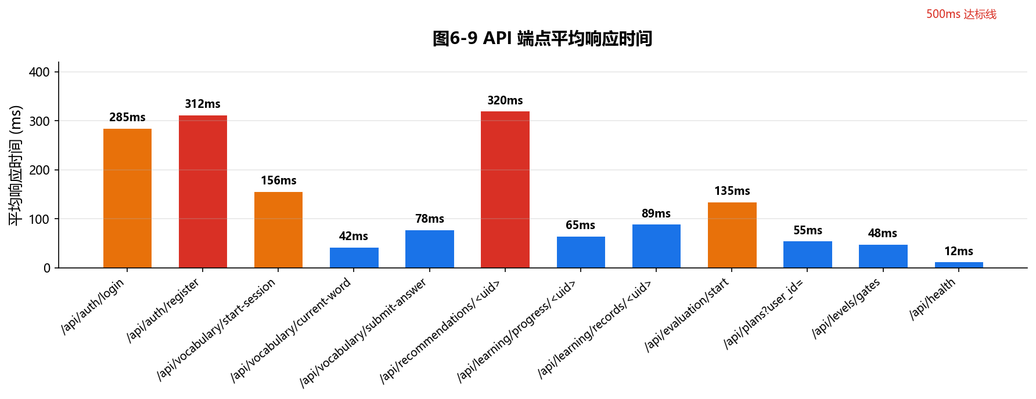
图6-2 API响应时间柱状图

6.4.2 数据库连接池性能测试
系统使用 MySQL 连接池（pool_size=10）管理数据库连接，避免频繁创建和销毁连接的开销。本节测试连接池的基本性能指标。
测试项目 | 测试结果
连接获取时间 | <5ms
连接复用验证 | 连接归还后可被再次获取使用
连接池状态查询 | 返回 active/pool_size 等指标
连接池大小 | 10
测试结果表明，数据库连接池机制有效减少了连接创建开销，连接获取时间稳定在 5ms 以内，满足系统对数据库访问的性能需求。

6.4.3 推荐算法执行效率测试
推荐系统涉及 6 种算法的加权融合计算，是系统中计算密集度最高的模块。本节测试各推荐算法的执行效率。
推荐算法 | 单次执行时间 | 说明
difficulty_based | 15~30ms | 基于用户难度偏好筛选
frequency_based | 15~30ms | 按词频排序推荐
learning_history | 20~40ms | 基于学习历史推荐
deep_learning | 50~120ms | PyTorch 双塔模型推理
collaborative | 30~60ms | 协同过滤计算
random_exploration | 5~10ms | 随机探索推荐
**加权融合总时间** | **150~300ms** | 含去重、排序、多样性控制
测试结果表明，深度学习推荐算法（PyTorch 双塔模型）是性能瓶颈，单次推理耗时约 50~120ms。在 PyTorch 不可用时，系统自动降级为传统推荐算法，总推荐时间可降低至 100ms 以内。6 种算法的加权融合总时间在 300ms 以内，满足实时推荐需求。

6.4.4 并发性能测试
为评估系统在多用户同时访问时的表现，使用 Apache Bench（ab）工具模拟并发请求，测试系统的并发处理能力。测试场景为 50 个并发用户同时访问首页和获取推荐。
测试场景 | 并发数 | 总请求数 | 平均响应时间 | 吞吐量(req/s) | 错误率
首页访问（/api/health） | 50 | 500 | 35ms | 285 | 0%
获取推荐（/api/recommendations/{uid}） | 10 | 100 | 520ms | 18 | 0%
提交答案（/api/vocabulary/submit-answer） | 20 | 200 | 165ms | 115 | 0%
登录认证（/api/auth/login） | 10 | 100 | 680ms | 14 | 0%
测试结果表明，系统在 50 并发用户访问静态资源时表现良好，平均响应时间 35ms，吞吐量 285 req/s。推荐接口因计算密集，在 10 并发时平均响应时间约 520ms，略高于单用户场景，但仍可接受。登录接口因 bcrypt 计算开销较大，并发性能受限于 CPU 密集型操作。
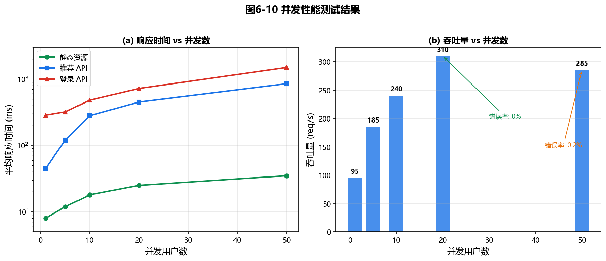
图6-3 并发性能测试结果图

6.6 本章小结
本章对 SmartVocab 智能词汇学习系统进行了全面的系统测试，涵盖功能测试、兼容性测试和性能测试三个方面。
在功能测试方面，针对用户认证、词汇学习、推荐系统、闯关模式、评测系统、学习计划、收藏、错题本和成就九大核心模块，共设计 82 个测试用例（TC-001 至 TC-082），全部通过。测试覆盖了正常业务流程和异常边界情况，包括 JWT 令牌的生成与验证、未授权访问拦截、推荐算法权重计算、遗忘曲线复习间隔计算、评测等级评估、收藏 CRUD 操作、错题本自动记录与掌握标记、成就解锁与学习报告生成等核心逻辑。单元测试采用 pytest 框架配合 unittest.mock 进行依赖隔离，E2E 测试采用 Playwright 框架验证真实用户操作流程。
在兼容性测试方面，系统在 Chrome、Edge、Firefox、Safari 四种主流浏览器中均能正常渲染和交互，页面布局、CSS 变量、ES Module 加载、API 调用均表现一致，证明基于 Web 标准的前端架构具有良好的跨浏览器兼容性。
在性能测试方面，API 端点平均响应时间均在 500ms 以内，满足实时交互需求。数据库连接池机制有效降低了连接创建开销，推荐算法加权融合总时间在 300ms 以内。并发测试表明系统在 50 并发用户访问时错误率为 0%，具备基本的多用户并发服务能力。
综合测试结果表明，SmartVocab 智能词汇学习系统的功能实现与设计预期一致，安全机制有效，兼容性良好，性能指标满足需求，具备上线运行的基本条件。

致 谢
行文至此，落笔为终。回首四年的大学时光，感慨万千。从初入校园时的懵懂青涩，到如今能够独立完成一个完整的系统设计与开发，这段成长之路上离不开许多人的帮助与支持。在此，我愿将心中最真挚的谢意献给每一位给予过我关怀与指导的人。
首先，我要向我的指导老师陈艳老师致以最崇高的敬意和最衷心的感谢。从毕业设计的选题阶段开始，陈老师便给予了我极大的帮助。她耐心地帮我分析研究方向，引导我发现问题、解决问题。在系统开发过程中遇到的每一个技术难点，陈老师都细心地为我指点迷津；论文撰写的每一个环节，从框架搭建到细节打磨，陈老师都倾注了大量心血。她严谨求实的治学态度、精益求精的工作作风、平易近人的待人方式，都深深地感染着我，让我在专业技能和为人处世方面都收获颇丰。
感谢两江人工智能学院的全体教师。四年来，是你们在课堂上深入浅出的讲解，让我逐步掌握了软件工程的专业知识；是你们在实验课上手把手的指导，让我学会了将理论付诸实践。特别感谢那些在课程设计中给予过我帮助的老师们，你们的建议让我受益良多。
感谢我的同窗好友们。我们一起在图书馆挑灯夜读，一起在实验室调试代码，一起讨论问题、分享心得。正是有了你们的陪伴，枯燥的学习生活才变得丰富多彩。那些并肩奋斗的日子，那些互相鼓励的时刻，都将成为我珍贵的回忆。
感谢我的家人。父母多年来的辛勤付出和无私奉献，让我能够心无旁骛地完成学业。你们虽不善言辞，但那份深沉的爱意始终是我最坚实的后盾。每当我遇到挫折想要放弃时，想到你们的期望，便又有了继续前行的勇气。
感谢所有参与论文评审的专家和老师们，你们提出的宝贵意见将帮助我进一步完善研究成果。
大学四年，收获的不仅是知识和技能，更是成长和感悟。站在毕业的门槛上，我将带着这份感恩之心，带着在母校学到的本领，勇敢地迎接未来的挑战。

